**NHẬN XÉT CỦA NGƯỜI HƯỚNG DẪN**

...................................................................................................................................................................................................................................................................................................................................................................................................................................................................................................................................................................................................................................................................................................................................................................................................................................................................................................................................................................................................................................................................................................................................................................................................................................................................................................................................................................................................................................................................................................................................................................................................................................................................................................................................................................................................................................................................................................................................................................................................................................................................................................................................................................................................................................................................................................................................................................................................................................................................................................................................................................................................................................................................................................................................................................................................................................................................................................................................................

NHẬN XÉT CỦA NGƯỜI PHẢN BIỆN

...................................................................................................................................................................................................................................................................................................................................................................................................................................................................................................................................................................................................................................................................................................................................................................................................................................................................................................................................................................................................................................................................................................................................................................................................................................................................................................................................................................................................................................................................................................................................................................................................................................................................................................................................................................................................................................................................................................................................................................................................................................................................................................................................................................................................................................................................................................................................................................................................................................................................................................................................................................................................................................................................................................................................................................................................................................................................................................................................................

**TÓM TẮT**

Tên đề tài: Xây dựng website gợi ý du lịch theo ngữ cảnh người dùng

Sinh viên thực hiện: Nguyễn Thanh Bằng

Số thẻ SV: 102140057 Lớp: 14T2

Du lịch luôn là một trong những ngành dịch vụ phát triển nhất ở Việt Nam. Với sự phát triển về phương tiện và thông tin, người ta có thể tiếp cận với các địa điểm du lịch khác nhau một cách dễ dàng hơn bao giờ hết. Nhưng cũng do đó mà người dùng rơi vào tình trạng dư thừa thông tin. Việc không tìm thấy địa điểm du lịch phù hợp gây ảnh hưởng cả chất lượng chuyến đi của người dùng và các hoạt động tiếp thị của cơ sở du lịch. Đồ án này xây dựng một ứng dụng gợi ý các địa điểm cho khách du lịch, sử dụng hệ gợi ý thông minh đưa ra đề xuất dựa trên việc thu thập thông tin về ngữ cảnh người dùng.

|  |  |
| --- | --- |
| ĐẠI HỌC ĐÀ NẴNG  **TRƯỜNG ĐẠI HỌC BÁCH KHOA**  KHOA CÔNG NGHỆ THÔNG TIN | **CỘNG HÒA XÃ HÔI CHỦ NGHĨA VIỆT NAM**  Độc lập - Tự do - Hạnh phúc |

**NHIỆM VỤ ĐỒ ÁN TỐT NGHIỆP**

Họ tên sinh viên: Nguyễn Thanh Bằng Số thẻ sinh viên: 102140057

Lớp: 14T2 Khoa: Công nghệ thông tin Ngành: Mạng và truyền thông

1. *Tên đề tài đồ án:*

Xây dựng website gợi ý du lịch theo ngữ cảnh người dùng

1. *Đề tài thuộc diện:*  *Có ký kết thỏa thuận sở hữu trí tuệ đối với kết quả thực hiện*
2. *Các số liệu và dữ liệu ban đầu:*

………………………………………………..………………………………………

………………………………………………..………………………………………

………………………………………………..………………………………………

1. *Nội dung các phần thuyết minh và tính toán:*

………………………………………………..………………………………………

………………………………………………..………………………………………

………………………………………………..………………………………………

………………………………………………..………………………………………

………………………………………………..………………………………………

1. *Các bản vẽ, đồ thị ( ghi rõ các loại và kích thước bản vẽ ):*

………………………………………………..………………………………………

………………………………………………..………………………………………

………………………………………………..………………………………………

………………………………………………..………………………………………

1. *Họ tên người hướng dẫn:* PGS. TS. Nguyễn Tấn Khôi
2. *Ngày giao nhiệm vụ đồ án:*  *06 / 03 / 2019*
3. *Ngày hoàn thành đồ án: 06 / 06 / 2019*

|  |  |
| --- | --- |
|  | *Đà Nẵng, ngày 6 tháng 6 năm 2019* |
| **Trưởng Bộ môn** …………………….. | **Người hướng dẫn** |

**LỜI NÓI ĐẦU**

Tại thời điểm bùng nổ công nghệ như hiện nay, số lượng thông tin mà chúng ta có thể tiếp cận ở mọi lĩnh vực đều tăng nhanh chóng và vượt ra ngoài tầm kiểm soát. Mật độ thông tin đã nhiều tới mức yêu cầu về một phương pháp loại bỏ các thông tin không cần thiết chỉ giữ lại các thông tin quan trọng trở nên chính đáng và thiết yếu.

Được sự đồng ý của cán bộ hướng dẫn, em đã thực hiện đồ án "xây dựng website gợi ý du lịch theo ngữ cảnh người" dùng được xây dựng để cung cấp một phương pháp như thế trong một phạm vi thông tin hẹp hơn là thông tin về các địa điểm du lịch. Ứng dụng này thu thập ngữ cảnh người dùng và đưa ra các địa điểm du lịch phù hợp nhất cho lịch trình của họ.

Đồ án bao gồm bốn chương:

Chương 1: Tổng quan đề tài

Chương 2: Cơ sở lý thuyết

Chương 3: Thiết kế hệ thống

Chương 4: Xây dựng hệ thống và thực nghiệm

Em xin chân thành cảm ơn Thầy Nguyễn Tấn Khôi đã chỉ bảo và hỗ trợ tận tình để em có thể hoàn thành đồ án đúng thời hạn. Do thời gian làm đồ án có hạn và trình độ còn hạn chế nên không thể tránh khỏi thiếu sót. Em mong nhận được nhận xét và đóng góp của các thầy, cô để hoàn thiện đồ án của mình hơn nữa.

Đà Nẵng, ngày 3 tháng 6 năm 2019

*Sinh viên thực hiện*

**Nguyễn Thanh Bằng**

**CAM ĐOAN**

*Tôi xin cam đoan :*

1. *Nội dung trong luận văn này là do tôi thực hiện dưới sự hướng dẫn trực tiếp của Thầy Nguyễn Tấn Khôi.*
2. *Các tham khảo dùng trong luận văn đều được trích dẫn rõ ràng tên tác giả, tên công trình, thời gian, địa điểm công bố.*
3. *Nếu có những sao chép không hợp lệ, vi phạm, tôi xin chịu hoàn toàn trách nhiệm.*

*Sinh viên thực hiện*

**Nguyễn Thanh Bằng**

**MỤC LỤC**

Tóm tắt

Nhiệm vụ đồ án

Lời nói đầu và cảm ơn i

Lời cam đoan liêm chính học thuật ii

Mục lục iii

Danh sách các hình vẽ v

Danh sách bảng biểu vii

Danh sách ký hiệu, từ viết tắt viii

Chương 1: TỔNG QUAN ĐỀ TÀI 1

1.1. Giới thiệu đề tài 1

1.2. Mục đích đề tài 2

1.3. Yêu cầu đề tài 2

Chương 2: CƠ SỞ LÝ THUYẾT 3

2.1. Hệ gợi ý 3

2.1.1. Hệ gợi ý truyền thống 3

2.1.2. Hệ gợi ý có ngữ cảnh 7

2.1.3. Phương pháp phân rã ma trận nhận biết ngữ cảnh với nhân tố người dùng chung 8

2.2. Quy trình thu thập dữ liệu 9

2.2.1. Hằng hệ thống 9

2.2.2. Dữ liệu về địa điểm 10

2.2.3. Dữ liệu về người dùng 11

2.2.4. Dữ liệu về địa điểm 13

Chương 3: THIẾT KẾ HỆ THỐNG 15

3.1. Mô tả hệ thống 15

3.1.1. Mô tả các chức năng 15

3.1.2. Các sơ đồ hệ thống 16

3.2. Thiết kế back end 18

3.2.1. Cơ sở dữ liệu 18

3.2.2. Nhập và xuất dữ liệu từ hệ gợi ý 21

3.2.3. Thiết kế các API 24

3.3. Thiết kế front end 28

3.3.1. Xây dựng kho trạng thái 28

3.3.2. Xây dựng các thành phần hiển thị 30

3.3.3. Xây dựng các thành phần chức năng 33

Chương 4: CÀI ĐẶT HỆ THỐNG VÀ THỰC NGHIỆM 39

4.1. Công cụ sử dụng 39

4.1.1. Xây dựng back end 39

4.1.2. Xây dựng front end 39

4.2. Triển khai hệ thống 40

4.2.1. Triển khai back end 40

4.2.2. Triển khai front end 41

4.3. Kết quả thực nghiệm 43

KẾT LUẬN 49

**DANH SÁCH HÌNH VẼ**

Hình 1.1. Một số ứng dụng xây dựng lịch trình nổi tiếng trong và ngoài nước 1

Hình 2.1. Một số nền tảng lớn sử dụng hệ gợi ý 3

Hình 2.2. Dự đoán sở thích của người dùng E dựa trên người dùng B và C 4

Hình 2.3. Ma trận đánh giá được lấp đầy bằng các giá trị mà thuật toán suy diễn 5

Hình 2.4. Các gợi ý được đưa ra dựa trên ma trận đánh giá đầy đủ 6

Hình 2.5. Minh họa thuật toán phân rã ma trận 6

Hình 2.6. Các mô hình gợi ý có ngữ cảnh 8

Hình 2.7. Một phần của tệp địa điểm 11

Hình 2.8. Một phần của tệp sở thích ứng với tài khoản 11

Hình 2.9. Các đánh giá ứng với thẻ "Tâm linh" 12

Hình 2.10. Một phần của đánh giá ứng với người dùng và địa điểm 13

Hình 2.11. Một phần của tệp địa điểm 14

Hình 3.1. Sơ đồ ca sử dụng 15

Hình 3.2. Sơ đồ tổng quan của hệ thống 16

Hình 3.3. Sơ đồ phân cấp chức năng của ứng dụng 16

Hình 3.4. Sơ đồ luồng dữ liệu cho chức năng gợi ý 17

Hình 3.5. Sơ đồ luồng dữ liệu cho chức năng lịch trình 17

Hình 3.6. Sơ đồ cơ sở dữ liệu quan hệ 18

Hình 3.7. Giá trị của tình trạng ngữ cảnh được chuyển thành véctơ nhị phân 22

Hình 3.8. Một phần của tệp dữ liệu vào 22

Hình 3.9. Số liệu của lần chạy hệ thống 23

Hình 3.10. Một phần tệp kết quả 23

Hình 3.11. Mô hình hoạt động của kho trạng thái 28

Hình 3.12. Cây trạng thái toàn cục của ứng dụng 29

Hình 3.13. Mock-up khung trang 30

Hình 3.14. Mock-up thanh header khi chưa đăng nhập 30

Hình 3.15. Mock-up thanh header khi đã đăng nhập 31

Hình 3.16. Mock-up thanh footer 31

Hình 3.17. Mock-up của trang chủ/trang tìm kiếm 31

Hình 3.18. Mock-up của trang thông tin chi tiết điểm du lịch 32

Hình 3.19. Mock-up của module đăng ký 33

Hình 3.20. Mock-up của module đăng nhập 33

Hình 3.21. Mock-up của module giới thiệu điểm du lịch 34

Hình 3.22. Mock-up của module đánh giá (chế độ nhập) 35

Hình 3.23. Mock-up của module đánh giá (chế độ hiển thị) 35

Hình 3.24. Mock-up của module lịch trình 36

Hình 3.25. Mock-up của module thông tin cá nhân (chế độ chỉnh sửa) 37

Hình 3.26. Mock-up của module thông tin cá nhân (chế độ chỉ đọc) 38

Hình 3.27. Mock-up của module tìm kiếm 38

Hình 4.1. Rails là framework tạo ứng dụng theo mô hình MVC 39

Hình 4.2. PostgreSQL là một trong những hệ quản trị cơ sở dữ liệu tốt nhất hiện nay 39

Hình 4.3. Hệ quản trị gói Yarn 39

Hình 4.4. Hệ đóng gói module Webpack 39

Hình 4.5. Cài đặt các module cho Rails 40

Hình 4.6. Tạo cơ sở dữ liệu 40

Hình 4.7. Các bản ghi đang được tạo 41

Hình 4.8. Server đang hoạt động 41

Hình 4.9. Các module phụ trợ được cài đặt bằng lệnh install 42

Hình 4.10. Ứng dụng được xây xong và tự động phân phối bằng lệnh deploy 42

Hình 4.11. Thực hiện đăng ký 43

Hình 4.12. Trang chủ (với gợi ý mặc định) 43

Hình 4.13. Thực hiện đăng nhập 44

Hình 4.14. Gợi ý cá nhân sau khi đã đăng nhập 44

Hình 4.15. Trang chi tiết của địa điểm 45

Hình 4.16. Thực hiện việc đăng đánh giá 45

Hình 4.17. Các gợi ý mới sau khi đánh giá 46

Hình 4.18. So sánh gợi ý trước và sau khi đánh giá 46

Hình 4.19. Thao tác với lịch trình 47

Hình 4.20. Thực hiện chức năng lọc 47

Hình 4.21. Thay đổi sở thích trong mục thông tin cá nhân 48

**DANH SÁCH BẢNG BIỂU**

Bảng 2.1. Sự khác nhau giữa các kỹ thuật gợi ý 4

Bảng 3.1. Danh sách các trang ứng với đường dẫn của ứng dụng 17

Bảng 3.2. Chi tiết bảng comments 19

Bảng 3.3. Chi tiết bảng schedules 19

Bảng 3.4. Chi tiết bảng users 19

Bảng 3.5. Chi tiết bảng travels 20

Bảng 3.6. Chi tiết bảng types 20

Bảng 3.7. Chi tiết bảng times 20

Bảng 3.8. Chi tiết bảng partners 20

Bảng 3.9. Chi tiết bảng suggestions 21

Bảng 3.10. Chi tiết bảng travel_types 21

Bảng 3.11. Các phương thức của API user 24

Bảng 3.12. Các phương thức của API travel 25

Bảng 3.13. Các phương thức của API travel_comments 25

Bảng 3.14. Các phương thức của API comment 26

Bảng 3.15. Các phương thức của API suggestion 26

Bảng 3.16. Các phương thức của API search 26

Bảng 3.17. Các phương thức của API schedule 27

Bảng 3.18. Các phương thức của API logout 27

Bảng 3.19. Các loại thao tác với trạng thái của ứng dụng 29

Bảng 3.20. Hành vi của Saga khi nhận các thao tác 29

**DANH SÁCH CÁC KÝ HIỆU, CHỮ VIẾT TẮT**

|  |  |
| --- | --- |
| **Ký hiệu, chữ viết tắt** | **Đại diện cho** |
| CAMF_CU | Context-Aware Matrix Factorization – Common User Factors |
| SGD | Stochastic Gradient Descent |
| API | Application Programming Interface |
| MVC | Model – View – Controller |
| HTML | Hyper-Text Markup Language |
| CSS | Cascading Style Sheet |

# TỔNG QUAN ĐỀ TÀI

* 1. Giới thiệu đề tài

Đã từ lâu du lịch là một hình thức vui chơi giải trí và thư giãn phổ biến. Với sự phát triển về phương tiện và thông tin, mọi người có thể tiếp cận với vô vàn các địa điểm du lịch khác nhau một cách dễ dàng hơn bao giờ hết. Ngược lại các nhà cung cấp dịch vụ du lịch cũng có cơ hội tương ứng trong việc thu hút du khách và phát triển nhanh chóng.

Sự bùng nổ về thông tin cũng mang tới nhiều bất lợi. Đối với khách du lịch, việc có quá nhiều lựa chọn khiến họ gặp khó khăn trong việc tìm ra những địa điểm thích hợp nhất cho bản thân, bên cạnh đó là các yêu cầu về giá cả và đặc biệt là chất lượng dịch vụ. Đối với các nhà cung cấp dịch vụ, việc người dùng tiếp cận được nhiều lựa chọn đồng nghĩa với việc tăng cường cạnh tranh lẫn nhau về mặt quảng bá và tiếp thị.

Các bất lợi trên đòi hỏi một phương pháp có thể giúp người dùng tìm thấy những điểm du lịch phù hợp với bản thân, trong khi đồng thời hỗ trợ các nhà cung cấp dịch vụ tiếp cận được với nhiều khách hàng tiềm năng hơn. Giải pháp đưa ra là một hệ thống có thể gợi ý các địa điểm du lịch phù hợp cho người dùng.



Hình 1.1. Một số ứng dụng xây dựng lịch trình nổi tiếng trong và ngoài nước

* 1. Mục đích đề tài

Các hệ thống gợi ý truyền thống theo các tiêu chí như giá cả hay mức độ đánh giá nhanh chóng chứng minh sự không hiệu quả trong thực tiễn. Thực tế là mỗi người dùng đều có các tiêu chí rất khác nhau trong việc chọn điểm du lịch, từ những tiêu chí khách quan về giá cả, chất lượng hay các tiêu chí chủ quan như là sở thích cá nhân, bạn đồng hành hay thời gian họ chọn để du lịch tại địa điểm đó. Hệ gợi ý buộc phải có khả năng làm việc với những thông tin liên quan tới tình huống tương tác giữa người dùng và sản phẩm (điểm du lịch) để có thể đưa ra gợi ý hiệu quả nhất.

Dự án ứng dụng toOur là một ứng dụng gợi ý du lịch áp dụng công nghệ gợi ý hướng ngữ cảnh người dùng. Bằng cách đưa các thông tin về ngữ cảnh vào xử lý chung với đánh giá, ứng dụng sẽ có khả năng đưa ra gợi ý tốt hơn các hệ gợi ý truyền thống. Với ứng dụng này, người dùng sẽ nhận được các gợi ý du lịch phù hợp với họ hơn, còn các nhà cung cấp dịch vụ du lịch có thể điều chỉnh phạm vi tiếp thị tốt hơn và do đó ít chi phí hơn.

* 1. Yêu cầu đề tài

Hệ gợi ý các địa điểm du lịch được triển khai dưới dạng ứng dụng web. Ứng dụng này vừa là điểm thu thập ngữ cảnh người dùng, vừa là nơi cung cấp thông tin cho người dùng.

Ngữ cảnh của người dùng được ứng dụng thu thập:

* Các đánh giá của người dùng cùng ngữ cảnh về bạn đồng hành và thời gian du lịch về các địa điểm trước đó.
* Các sở thích mà người dùng khai báo trong phần thông tin cá nhân.

Các thông tin mà hệ thống cung cấp bao gồm:

* Các địa điểm du lịch phù hợp với người dùng dựa trên thông tin ngữ cảnh của họ.
* Đánh giá của các người dùng khác về địa điểm được gợi ý.

# CƠ SỞ LÝ THUYẾT

* 1. Hệ gợi ý
     1. Hệ gợi ý truyền thống
        1. Giới thiệu chung

Hệ gợi ý (**Recommender System**) là lớp con của hệ lọc thông tin, là những công cụ phần mềm và kỹ thuật cung cấp đề xuất các sản phẩm sẽ được sử dụng cho người dùng [1]. Hệ gợi ý cố gắng dự đoán sự "xếp hạng" hay "độ ưu tiên" mà người dùng sẽ dành cho các sản phẩm nào đó mà họ chưa từng tương tác.

Bằng cách thu thập các tương tác của người dùng với hệ thống và những sự tương đồng giữa các người dùng và/hoặc sản phẩm, một thuật toán sẽ cố gắng đưa ra các sản phẩm cho người dùng mà nó dự đoán rằng họ sẽ có hứng thú với chúng. Bằng cách này người dùng sẽ không cần phải duyệt qua danh mục đầy đủ các sản phẩm, mà chỉ làm việc với một danh mục đã được cắt tỉa trước để phù hợp với họ [2].

Hệ gợi ý được sử dụng bởi rất nhiều trang web lớn, các trang báo điện tử, mạng xã hội, các nền tảng đa phương tiện và đặc biệt là các trang web thương mại như là một phần bắt buộc.

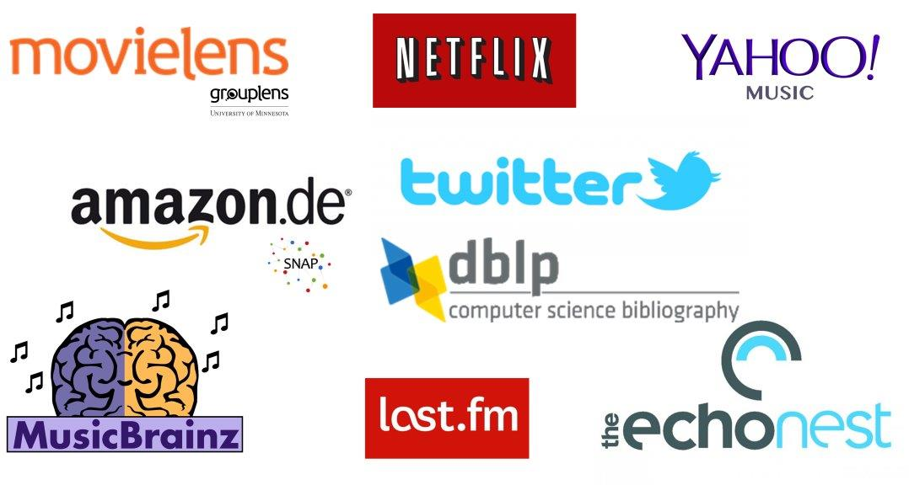

Hình 2.1. Một số nền tảng lớn sử dụng hệ gợi ý

Hệ gợi ý thường được chia ra làm ba nhóm ứng với ba phương pháp tiếp cận chính: tiếp cận dựa vào nội dung, lọc cộng tác và kỹ thuật phối hợp.

Trong phạm vi đồ án ta sử dụng kỹ thuật lọc cộng tác cho ứng dụng.

Bảng 2.1. Sự khác nhau giữa các kỹ thuật gợi ý

|  |  |  |
| --- | --- | --- |
| Dựa vào nội dung  **Content-based** | Lọc cộng tác  **Collaborative Filtering** | Phối hợp  **Hybrid** |
| Dùng dữ liệu sản phẩm | Dùng dữ liệu tương tác từ người dùng | Dùng dữ liệu sản phẩm và tương tác từ người dùng |
| Cần phải điều chỉnh với từng bộ dữ liệu | Không cần điều chỉnh với bộ dữ liệu mới | Dữ liệu về sản phẩm cần điều chỉnh khi thay mới |
| Dựa vào cá nhân người dùng để đưa ra gợi ý | Tập thể người dùng có thể gây ảnh hưởng lên gợi ý của cá nhân khác | Gợi ý dựa trên cá nhân người dùng, có thể bị ảnh hưởng từ người dùng khác |
| Chất lượng không giảm khi thêm sản phẩm mới | Chất lượng bị giảm khi thêm sản phẩm mới | Chất lượng không giảm khi thêm sản phẩm mới |
| Không bị ảnh hưởng bởi người sử dụng có mưu đồ phá hoại | Bị ảnh hưởng bởi người sử dụng có mưu đồ phá hoại | Bị ảnh hưởng bởi người sử dụng có mưu đồ phá hoại |

* + - 1. Kỹ thuật lọc cộng tác

Kỹ thuật lọc cộng tác (**Collaborative Filtering**) là một kỹ thuật gợi ý chỉ dựa vào tương tác giữa các người dùng và sản phẩm trong hệ thống [3]. Về cơ bản, hệ thống sẽ dự đoán (lọc) những sản phẩm mà người dùng sẽ thích dựa trên các sản phẩm ưa thích từ những người dùng khác mà hệ thống thấy rằng họ có chung "sở thích" (hợp tác), tin rằng người dùng được gợi ý cũng sẽ thích chúng.

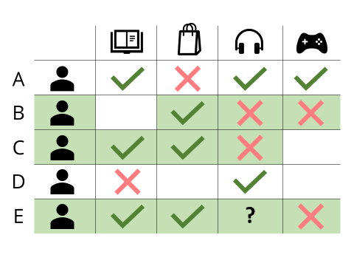

Hình 2.2. Dự đoán sở thích của người dùng E dựa trên người dùng B và C

Về mặt toán học, phương pháp lọc cộng tác được thể hiện bằng công thức sau:

$$F:U×I →R$$

Trong đó:

* $F$ là hàm đánh giá.
* $U$ là miền người dùng.
* $I$ là miền sản phẩm.
* $R$ là miền đánh giá.

Về mặt thuật toán, ta mô tả mối tương quan giữa người dùng và sở thích của người dùng được thể hiện bằng một ma trận đánh giá $N×M$. Trong đó $N$ là số lượng người dùng và $M$ là số lượng sản phẩm, giá trị tại ô ở hàng $i$ cột $j$ thể hiện đánh giá của người dùng $u_{i}$ đối với sản phẩm $i_{j}$. Mỗi người dùng chỉ đánh giá một vài sản phẩm trong bộ sản phẩm, nên ma trận đánh giá sẽ là một ma trận thưa với các giá trị trống.

Phương pháp lọc cộng tác sẽ dựa vào thuật toán để lấp đầy ma trận đánh giá đó, các giá trị suy diễn này sẽ là sự tiên đoán của hệ thống về sự đánh giá hoặc mức độ ưa thích của người dùng với sản phẩm mà họ chưa từng tương tác trong thực tế.

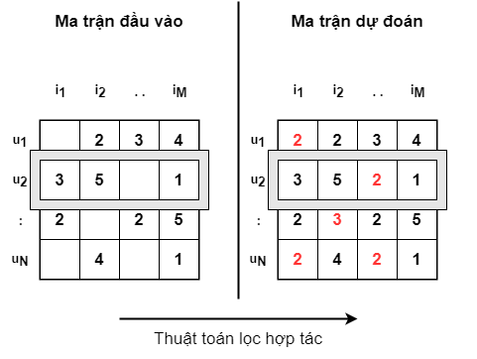

Hình 2.3. Ma trận đánh giá được lấp đầy bằng các giá trị mà thuật toán suy diễn

Từ ma trận đầy đủ này ta có thể trích xuất các thông tin mà ta muốn mà ở đây, trong phạm vi đề tài, là danh mục gợi ý các điểm du lịch phù hợp nhất với người dùng.

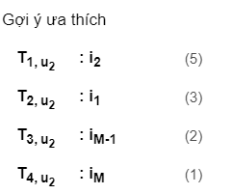

Hình 2.4. Các gợi ý được đưa ra dựa trên ma trận đánh giá đầy đủ

Phương pháp lọc cộng tác không phụ thuộc vào dữ liệu, và do đó không cần phải chỉnh sửa khi cấu trúc dữ liệu về sản phẩm bị thay đổi. Ngoài ra tự bản thân từng người dùng không phải tốn quá nhiều công sức để giúp hệ thống học được sở thích của họ - hệ thống sẽ thực hiện điều đó dựa trên dữ liệu của những người dùng khác. Ngược lại một cá thể người dùng nào đó có thể gây ra ảnh hưởng tới các người dùng khác, điều đó có nghĩa là các cá nhân có mưu đồ xấu có thể thực hiện các hành vi phá hoại tính đúng đắn của hệ thống.

Ngoài ra vì dựa hoàn toàn vào đánh giá của người dùng với sản phẩm của hệ thống. Các sản phẩm mới được thêm vào hệ sẽ phải chịu một tình trạng gọi là "khởi đầu lạnh" (**cold start**), vì thiếu người sự tương tác với người dùng, sản phẩm sẽ không thể được gợi ý cho các người dùng khác, và tạo nên vòng luẩn quẩn, để khắc phục thì thường có thể tạo ra một hệ riêng chuyên gợi ý các sản phẩm mới.

Có nhiều phương pháp khác nhau để lọc cộng tác, trong đó phương pháp được sử dụng phổ biến và mang lại hiệu quả cao nhất là phương pháp phân rã ma trận (**matrix factorization**), về cơ bản thuật toán này tách ma trận đánh giá đầu vào (với các giá trị thưa) thành tích của hai ma trận nhỏ hơn, sau đó xây dựng lại ma trận đánh giá đầy đủ.

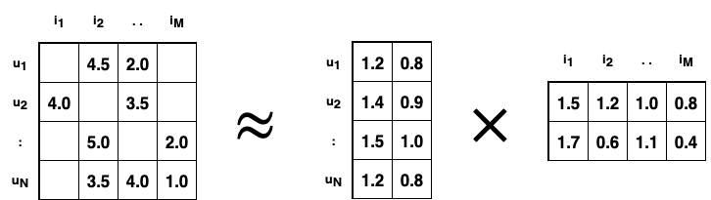

Hình 2.5. Minh họa thuật toán phân rã ma trận

* + 1. Hệ gợi ý có ngữ cảnh
       1. Giới thiệu chung

Trong lĩnh vực điện toán nói chung và hệ gợi ý nói riêng, các định nghĩa về "ngữ cảnh" của các công trình nghiên cứu khác nhau đều có một chút khác nhau, trong đó định nghĩa của Abowd là một trong những định nghĩa được dùng phổ biến nhất [4]:

“Ngữ cảnh là bất kỳ thông tin nào có thể được sử dụng để mô tả tình huống của một thực thể. Thực thể là một người, địa điểm hay sự vật được coi là liên quan tới sự tương tác giữa một người dùng và một ứng dụng, bao gồm cả chính người dùng và ứng dụng đó.”

Trong một tương tác giữa người dùng và ứng dụng có rất nhiều thông tin có thể được coi là ngữ cảnh. Ta gọi số loại thông tin ngữ cảnh là "chiều ngữ cảnh" (**contextual dimension**), mỗi loại thông tin ngữ cảnh ứng với một miền giá trị gọi là "tình trạng ngữ cảnh" (**contextual condition**). Một tập hợp các tình trạng ngữ cảnh trong một tương tác được gọi là một "tình huống ngữ cảnh" (**contextual situation**).

Trong lĩnh vực du lịch, một vài ngữ cảnh có thể kể tới bao gồm bạn đồng hành của người dùng, sở thích cá nhân hay thời gian du lịch trong năm của người dùng đó. Việc thông tin ngữ cảnh tác động tới hành vi người dùng đã được tìm hiểu ngay từ năm 1970 khi Belk cho thấy "tình huống" tác động thế nào tới hành vi của người tiêu dùng [5].

Việc kết hợp thông tin theo ngữ cảnh trong quy trình đề xuất dẫn đến những thay đổi trong cách tiếp cận với phương pháp lọc cộng tác. Theo đó ngữ cảnh trong sự tương tác phải được đưa vào hệ thống lọc cộng tác trước khi kết quả gợi ý cuối cùng được đưa ra. Thời điểm áp dụng hệ thống lọc và ngữ cảnh tạo ra ba cách tiếp cận cho hệ gợi ý có ngữ cảnh, bao gồm: xử lý ngữ cảnh đầu vào (**contextual prefiltering**), xử lý ngữ cảnh đầu ra (**contextual postiltering**)và mô mình hóa ngữ cảnh (**contextual modeling**).

Trong phạm vi đồ án ta sử dụng kỹ thuật mô hình hóa dữ liệu.

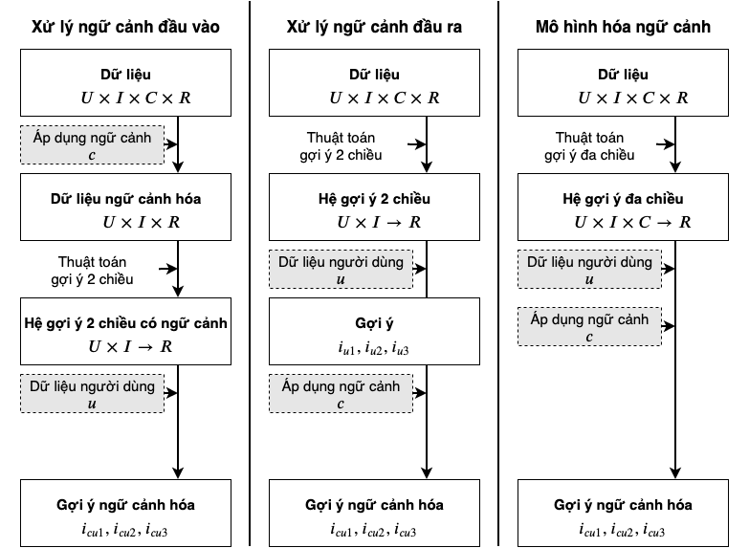

Hình 2.6. Các mô hình gợi ý có ngữ cảnh

* + - 1. Kỹ thuật mô hình hóa ngữ cảnh

Mô hình hóa ngữ cảnh là mô hình phức tạp nhất trong số ba mô hình kể trên. Trong cách tiếp cận này, quá trình lọc áp dụng ngữ cảnh không diễn ra. Thay vào đó tất cả thông tin ngữ cảnh được gộp chung vào thuật toán gợi ý, tạo thành chiều thứ ba trong ma trận đánh giá. Thuật toán của hệ gợi ý theo đó cũng phải có khả năng xử lý ma trận đánh giá ba chiều và như vậy nó thường được gọi là thuật toán gợi ý nhận biết ngữ cảnh hay thuật toán gợi ý đa chiều.

Về mặt toán học, thuật toán được mô tả như sau:

$$F:U×I×C →R$$

Mặc dù chỉ tính là một chiều của ma trận, cần lưu ý là mỗi giá trị ngữ cảnh $c_{ij}$ là một véc-tơ trong không gian ngữ cảnh $C$ (đã đề cập ở trên).

* + 1. Phương pháp phân rã ma trận nhận biết ngữ cảnh với nhân tố người dùng chung

Phương pháp phân rã ma trận nhận biết ngữ cảnh với nhân tố người dùng chung (**Context-aware Matrix Factorization Common User Factor**) là một trong những phương pháp xây dựng hệ gợi ý nhận biết ngữ cảnh. Ở đây ta sử dụng cụm từ "nhân tố người dùng chung" để biểu thị cho giả định của hệ thống rằng sở thích của người dùng không đổi theo thời gian, trong khi chất lượng của sản phẩm thay đổi theo ngữ cảnh [6].

Trong trường hợp của gợi ý du lịch, ta thấy cách tiếp cận này khá hợp lý: trong khi sở thích hay ưu tiên của khách du lịch thường hiếm khi thay đổi, chất lượng của điểm du lịch có thể rất khác biệt khi ngữ cảnh thay đổi, ví dụ trong dịp lễ Tết mùa xuân, lượng khách đi thăm chùa tăng đột biết, và có thể gây ra khó chịu khi tới đây vào dịp này.

Áp dụng phương pháp phân rã ma trận cho việc xây dựng mô hình, ta có thể mô tả công thức của hàm gợi ý như sau:

$${\hat{r}}_{uic_{k,1}c_{k,2}..c_{k,L}}={\vec{p}}_{u}·{\vec{q}}_{i}+μ+b_{i}+\sum_{j=1}^{L}{B_{ujc_{k,j}}} \\ với u, i, k, j, L∈N$$

Trong đó:

* ${\hat{r}}_{uic_{k,1}c_{k,2}..c_{k,L}}$ là ma trận đánh giá của người dùng $u$ với sản phẩm $i$ ứng với tình huống ngữ cảnh $c_{k}$.
* ${\vec{p}}_{u}$ là véc-tơ người dùng.
* ${\vec{q}}_{i}$ là véc-tơ sản phẩm.
* $μ$ là đánh giá trung bình cho toàn ma trận
* $b_{i}$ là thiên vị ứng với sản phẩm $i$.
* $B_{ujc_{k,j}}$ là độ lệch đánh giá theo ngữ cảnh của người dùng $u$ với tình trạng ngữ cảnh $c_{k,j}$ ở chiều ngữ cảnh $j$.

Với mô hình này, các tham số như véc-tơ người dùng/sản phẩm, thiên vị sản phẩm và độ lệch đánh giá sẽ được học bằng các thuật toán để tối ưu hàm đánh giá, một số thuật toán có thể kể tới như SGD (**stochastic gradient descent**).

* 1. Quy trình thu thập dữ liệu
     1. Hằng hệ thống

Các ngữ cảnh mà ta thu thập được quy đổi thành các giá trị định sẵn trước khi cho vào hệ thống, các thông tin được quy đổi bao gồm điểm số đánh giá, mức giá và mô tả.

Hệ thống sử dụng thang điểm từ 1 đến 5 cho người dùng thực hiện việc đánh giá điểm du lịch.

Hệ thống có 6 mức giá khác nhau, với id từ 0 tới 5. Mức giá 0 đại diện cho các địa điểm miễn phí. Mức giá 0 và 1 được coi là một khi thực hiện thao tác lọc:

1. Miễn phí
2. Tiết kiệm
3. Bình dân
4. Trung bình
5. Cao
6. Xa hoa

Hệ thống có 6 loại đồng hành khác nhau, id từ 1 tới 6:

1. Một mình
2. Gia đình
3. Người yêu
4. Bạn bè
5. Tập thể
6. Công tác

Hệ thống có 4 mốc thời gian du lịch, id từ 1 tới 4:

1. Tháng 3-6
2. Tháng 6-9
3. Tháng 9-12
4. Tháng 12-3

Hệ thống có 14 thẻ mô tả khác nhau với id từ 1 tới 14. ứng với các đặc điểm của những điểm du lịch, cũng như đại diện cho sở thích của người dùng:

1. Tâm linh
2. Di tích
3. Tham quan
4. Thắng cảnh
5. Ẩm thực
6. Giải trí
7. Nghỉ dưỡng
8. Mạo hiểm
9. Hồ sông suối
10. Đô thị
11. Nông thôn
12. Đồi núi
13. Biển
14. Rừng
    * 1. Dữ liệu về địa điểm

Dữ liệu về các địa điểm du lịch được thu thập bằng tay. Mỗi địa điểm được xếp vào một hoặc nhiều nhóm khác nhau, quy định bằng các thẻ mô tả.

Thông tin các địa điểm được lưu vào một tệp .csv, thứ tự các trường lần lượt là:

1. id: Tên địa điểm
2. lower_price: Mức giá thấp nhất (giá trị 0 tới 5)
3. upper_price: Mức giá cao nhất (giá trị 0 tới 5)
4. address: Địa chỉ
5. location: Chuỗi nhúng GoogleMap
6. description: Mô tả
7. types: Tập thẻ mô tả bao gồm id của các thẻ mô tả được ghép lại thành chuỗi, phân cách bằng khoảng trắng " ", giá trị các id từ 1 tới 14
8. image: Địa chỉ tài nguyên ảnh minh họa

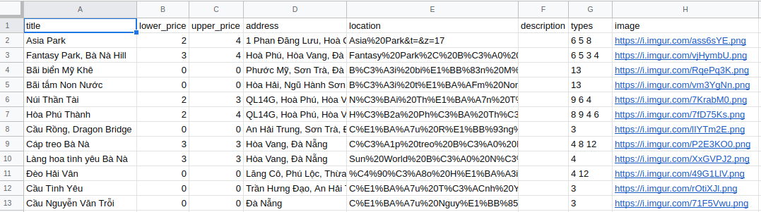

Hình 2.7. Một phần của tệp địa điểm

* + 1. Dữ liệu về người dùng

Có 100 tài khoản mẫu ứng được tạo ra đóng vai trò là tác nhân người dùng trong hệ thống. Những tài khoản này sẽ được sinh ngẫu nhiên các thẻ mô tả sở thích và đánh giá trong các địa điểm du lịch.

* + - 1. Sinh ngữ cảnh về sở thích

1. Duyệt qua từng tài khoản $i$, sinh ngẫu nhiên một giá trị gọi là tỷ lệ chấp nhận $p_{i}$ theo công thức sau: $$p_{i}=\frac{rand\left(2, \left\lceil t*0.7\right\rceil \right)}{t}×100\% \\ với t>3;i, t∈N$$

Trong đó:

* $p_{i}$ là tỷ lệ chấp nhận của tài khoản $i$.
* $rand\left(x, y\right)$ là hàm sinh ngẫu nhiên số tự nhiên trong nửa đoạn [x, y).
* $t$ là số lượng thẻ mô tả của ứng dụng.

1. Với mỗi tài khoản $i$, duyệt qua từng thẻ mô tả $j$, mỗi thẻ mô tả sẽ có $p_{i}$ cơ hội được thêm vào mục ưa thích của tài khoản $i$.

Các thẻ ưa thích của tài khoản được mô tả dưới dạng số được ghép thành chuỗi, phân cách bằng khoảng trắng " ". Dữ liệu được lưu vào một tệp .csv với các trường:

1. user_id: id tài khoản
2. favorites: thẻ ưa thích.

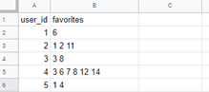

Hình 2.8. Một phần của tệp sở thích ứng với tài khoản

* + - 1. Sinh đánh giá

Đầu tiên ta sinh ra các mẫu đánh giá, bao gồm điểm và nhận xét. Mỗi thẻ mô tả sẽ có một vài đánh giá ứng với thẻ đó, ngoài ra ta còn tạo ra một số nhận xét chung có thể dùng cho mọi thẻ.

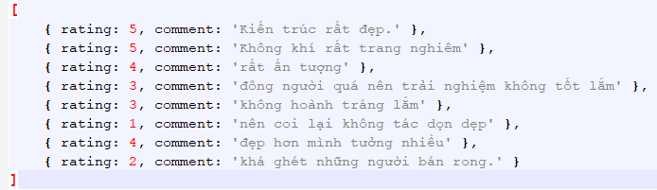

Hình 2.9. Các đánh giá ứng với thẻ "Tâm linh"

Dựa vào danh sách các đánh giá (điểm và nhận xét) có sẵn, ta tiến hành phân phối các đánh giá này cho các tài khoản/địa điểm như sau:

1. Duyệt qua từng địa điểm $k$, sinh ngẫu nhiên hai giá trị gọi là tỷ lệ thiên vị $b_{k}$ và tỷ lệ đánh giá $c_{k}$ theo công thức sau: $$b_{k}=r(0,1)×100\% \\ c_{k}=max(0, 1-t_{k}×0.07)×100\% \\ với k∈N$$

Trong đó:

* $b_{k}$ là tỷ lệ thiên vị của địa điểm $k$.
* $c_{k}$ là tỷ lệ đánh giá của địa điểm $k$.
* $r(0,1)$ là hàm sinh ngẫu nhiên số thực trong nửa đoạn [0, 1).
* $max⁡(a, b)$ là hàm chọn ra giá trị lớn nhất giữa $a$ và $b$.
* $t_{k}$ là số lượng thẻ mô tả của địa điểm $k$.

Với mỗi thẻ mô tả $j$ của địa điểm $k$, ta duyệt qua số tài khoản ưa thích thẻ này. Mỗi đánh giá của người dùng $i$ sẽ có $c_{k}$ cơ hội được thêm vào địa điểm $k$. Nội dung nhận xét được chọn ngẫu nhiên từ hợp của tập nhận xét ứng với thẻ $j$ và tập nhận xét chung.

Ngoài ra điểm số của đánh giá $n$ sẽ có $b_{k}$ cơ hội được tăng thêm 1 (nhưng không quá 5), ngược lại điểm số của đánh giá giữ nguyên.

1. Với mỗi đánh giá $n$ ta phân phối cho nó một tình huống ngữ cảnh $C_{k}$, lựa chọn ngẫu nhiên các tình trạng ngữ cảnh ứng $C_{k, l}$ với chiều ngữ cảnh $l$.
2. Với mỗi địa điểm $k$ ta loại bỏ 50% số đánh giá đã có.

Sau khi sinh xong, dữ liệu được trải qua bước đánh giá độ phù hợp. Nếu tất cả tài khoản có đăng đánh giá đều có tối thiểu 3 đánh giá khác nhau, dữ liệu sinh được coi là phù hợp.

Các đánh giá được lưu vào một tệp .csv, thứ tự các trường lần lượt là:

1. travel_id: id địa điểm
2. user_id: id tài khoản
3. rating: điểm (giá trị 1 tới 5)
4. comment: nhận xét
5. partner: bạn đồng hành (giá trị 1 tới 6)
6. time: thời gian du lịch (giá trị 1 tới 4)

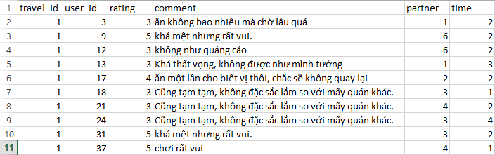

Hình 2.10. Một phần của đánh giá ứng với người dùng và địa điểm

* + 1. Dữ liệu về địa điểm

Dữ liệu về các điểm du lịch được thu thập bằng tay, dữ liệu về các địa điểm được thu thập bao gồm:

1. title: Tên địa điểm
2. lower_price: Tầm giá thấp
3. upper_price: Tầm giá cao
4. address: Địa chỉ
5. location: Chuỗi tìm kiếm trên bản đồ nhúng của GoogleMap
6. description: Mô tả
7. types: Các thẻ mô tả
8. image: Đường dẫn tài nguyên ảnh minh họa

Dữ liệu địa điểm được lưu trong một tệp .csv, thứ tự các trường giống như thứ tự được liệt kê trong danh sách trên.

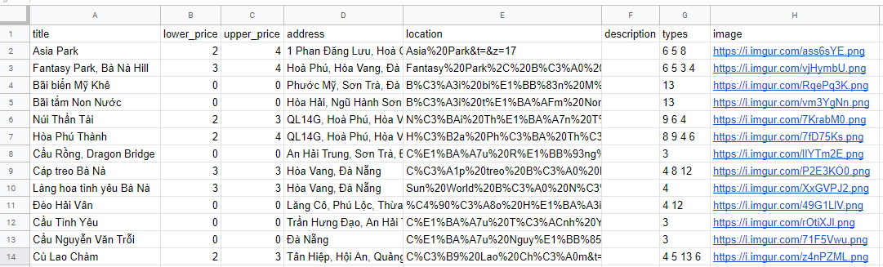

Hình 2.11. Một phần của tệp địa điểm

# THIẾT KẾ HỆ THỐNG

* 1. Mô tả hệ thống
     1. Mô tả các chức năng

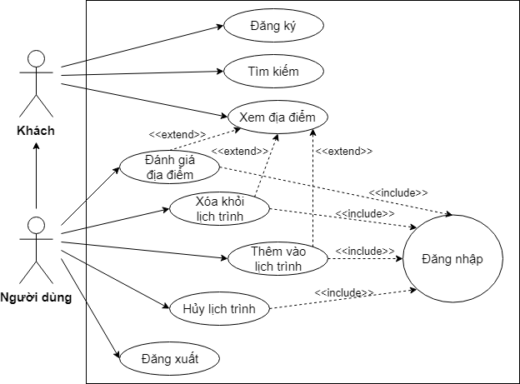

Hình 3.1. Sơ đồ ca sử dụng

* + - 1. Đăng ký, đăng nhập, đăng xuất

Khách du lịch có thể đăng ký tài khoản để nhận được các gợi ý phù hợp hơn. Các thông tin ngữ cảnh thu thập được từ họ sẽ được sử dụng để cải thiện chất lượng gợi ý.

* + - 1. Chỉnh sửa thông tin cá nhân

Người dùng đã đăng nhập có thể tùy ý chỉnh sửa thông tin đăng nhập của bản thân, bao gồm thông tin đăng nhập và liệt kê các thẻ yêu thích của bản thân.

* + - 1. Tìm kiếm và lọc

Khách và người dùng đã đăng nhập đều có thể tìm kiếm địa điểm du lịch dựa trên các đặc điểm của điểm du lịch. Người dùng đã đăng nhập sẽ nhận được kết quả tìm kiếm có mức độ liên quan cao hơn dựa trên các thông tin ngữ cảnh của họ.

* + - 1. Thao tác lịch trình

Người dùng đã đăng nhập có thể thêm/xóa địa điểm khỏi lịch trình cá nhân của họ.

* + - 1. Đánh giá điểm du lịch

Người dùng đã đăng nhập có thể đánh giá theo thang điểm và nhận xét về các địa điểm du lịch. Hệ thống sẽ dựa vào đó để cập nhật gợi ý.

* + 1. Các sơ đồ hệ thống
       1. Tổng quan hệ thống

Hệ thống được trình bày như hình dưới. Phần front end là nơi người dùng thao tác với hệ thống, từ việc cung cấp ngữ cảnh cho tới việc nhận các địa điểm du lịch được gợi ý. Phần back end là nơi tiếp nhận các thông tin mà người dùng cung cấp, từ đó gọi tới hệ gợi ý để tiến hành phân tích và đưa ra các gợi ý địa điểm du lịch cho người dùng. Các thông tin được lưu vào cơ sở dữ liệu và được truy vấn khi có yêu cầu từ người dùng.

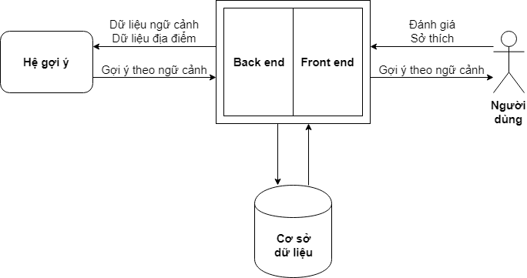

Hình 3.2. Sơ đồ tổng quan của hệ thống

* + - 1. Sơ đồ phân cấp chức năng

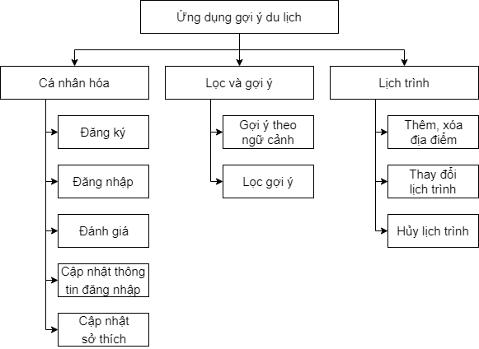

Hình 3.3. Sơ đồ phân cấp chức năng của ứng dụng

* + - 1. Sơ đồ luồng dữ liệu

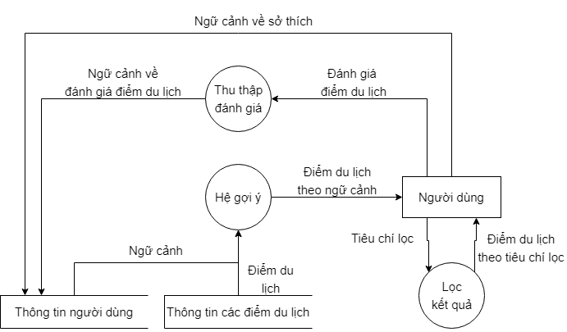

Hình 3.4. Sơ đồ luồng dữ liệu cho chức năng gợi ý

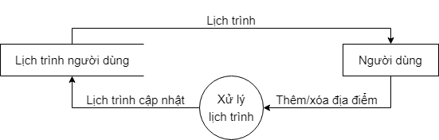

Hình 3.5. Sơ đồ luồng dữ liệu cho chức năng lịch trình

* + - 1. Danh sách trang

Bảng 3.1. Danh sách các trang ứng với đường dẫn của ứng dụng

|  |  |  |
| --- | --- | --- |
| **STT** | **Đường dẫn** | **Trang** |
| 1 | / | Trang chủ |
| 2 | /search | Trang tìm kiếm |
| 3 | /profile/**X** | Trang thông tin cá nhân của người dùng **X** |
| 4 | /trip/**X** | Trang thông tin của điểm du lịch **X** |
| 5 | /schedule/**X** | Trang lịch trình của người dùng **X** |
| 5 | /logout | Trang đăng xuất, điều hướng về trang chủ |

* 1. Thiết kế back end
     1. Cơ sở dữ liệu
        1. Sơ đồ cơ sở dữ liệu quan hệ

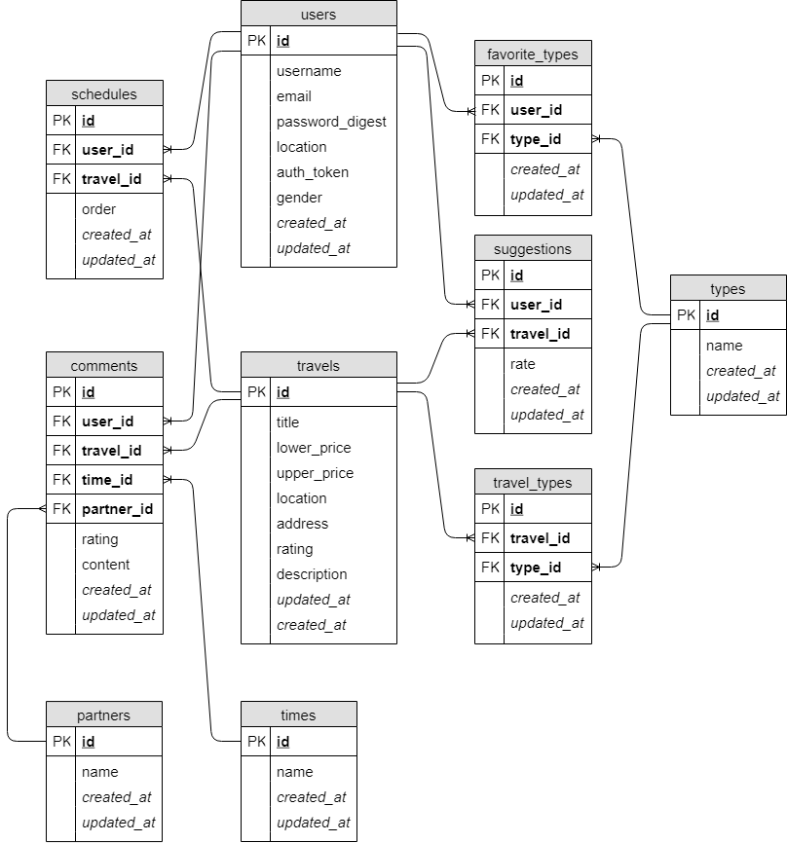

Hình 3.6. Sơ đồ cơ sở dữ liệu quan hệ

* + - 1. Mô tả cơ sở dữ liệu

Bảng 3.2. Chi tiết bảng comments

|  |  |  |  |  |
| --- | --- | --- | --- | --- |
| **STT** | **Tên cột** | **Loại** | **Vai trò** | **Kiểu dữ liệu** |
| 1 | id | Khóa chính | Định danh đánh giá | bigint |
| 2 | user_id | Khóa ngoại | Người đăng đánh giá | bigint |
| 3 | travel_id | Khóa ngoại | Địa điểm được đánh giá | bigint |
| 4 | partner | Khóa ngoại | Người đi cùng | integer |
| 5 | time | Khóa ngoại | Thời gian đi trong năm | integer |
| 6 | rating |  | Số điểm của đánh giá | integer |
| 7 | content |  | Nội dung đánh giá | string |
| 8 | created_at | Tạo tự động | Thời gian tạo bản ghi | datetime |
| 9 | updated_at | Tạo tự động | Thời gian cập nhật bản ghi | datetime |

Bảng 3.3. Chi tiết bảng schedules

|  |  |  |  |  |
| --- | --- | --- | --- | --- |
| **STT** | **Tên cột** | **Loại** | **Vai trò** | **Kiểu dữ liệu** |
| 1 | id | Khóa chính | Định danh lịch trình | bigint |
| 2 | user_id | Khóa ngoại | Người đăng đánh giá | bigint |
| 3 | travel_id | Khóa ngoại | Địa điểm được đánh giá | bigint |
| 4 | order |  | Thứ tự lịch trình | integer |
| 5 | created_at | Tạo tự động | Thời gian tạo bản ghi | datetime |
| 6 | updated_at | Tạo tự động | Thời gian cập nhật bản ghi | datetime |

Bảng 3.4. Chi tiết bảng users

|  |  |  |  |  |
| --- | --- | --- | --- | --- |
| **STT** | **Tên cột** | **Loại** | **Vai trò** | **Kiểu dữ liệu** |
| 1 | id | Khóa chính | Định danh tài khoản | bigint |
| 2 | username |  | Tên tài khoản | string |
| 3 | email |  | Email đăng ký | string |
| 4 | password_digest |  | Mã băm mật khẩu | string |
| 5 | auth_token |  | Token đăng nhập | string |
| 6 | gender |  | Giới tính | integer |
| 7 | created_at | Tạo tự động | Thời gian tạo bản ghi | datetime |
| 8 | updated_at | Tạo tự động | Thời gian cập nhật bản ghi | datetime |

Bảng 3.5. Chi tiết bảng travels

|  |  |  |  |  |
| --- | --- | --- | --- | --- |
| **STT** | **Tên cột** | **Loại** | **Vai trò** | **Kiểu dữ liệu** |
| 1 | id | Khóa chính | Định danh địa điểm | bigint |
| 2 | title |  | Tên địa điểm | string |
| 3 | lower_price |  | Cận giá dưới | integer |
| 4 | upper_price |  | Cận giá trên | integer |
| 5 | address |  | Địa chỉ | string |
| 6 | location |  | Chuỗi tìm kiếm GoogleMap | string |
| 7 | description |  | Chuỗi hình ảnh minh họa | string |
| 8 | rating |  | Đánh giá trung bình | integer |
| 9 | created_at | Tạo tự động | Thời gian tạo bản ghi | datetime |
| 10 | updated_at | Tạo tự động | Thời gian cập nhật bản ghi | datetime |

Bảng 3.6. Chi tiết bảng types

|  |  |  |  |  |
| --- | --- | --- | --- | --- |
| **STT** | **Tên cột** | **Loại** | **Vai trò** | **Kiểu dữ liệu** |
| 1 | id | Khóa chính | Định danh loại | bigint |
| 2 | name | Khóa ngoại | Tên của loại | string |
| 3 | created_at | Tạo tự động | Thời gian tạo bản ghi | datetime |
| 4 | updated_at | Tạo tự động | Thời gian cập nhật bản ghi | datetime |

Bảng 3.7. Chi tiết bảng times

|  |  |  |  |  |
| --- | --- | --- | --- | --- |
| **STT** | **Tên cột** | **Loại** | **Vai trò** | **Kiểu dữ liệu** |
| 1 | id | Khóa chính | Định danh khoảng thời gian | bigint |
| 2 | name | Khóa ngoại | Tên của khoảng thời gian | string |
| 3 | created_at | Tạo tự động | Thời gian tạo bản ghi | datetime |
| 4 | updated_at | Tạo tự động | Thời gian cập nhật bản ghi | datetime |

Bảng 3.8. Chi tiết bảng partners

|  |  |  |  |  |
| --- | --- | --- | --- | --- |
| **STT** | **Tên cột** | **Loại** | **Vai trò** | **Kiểu dữ liệu** |
| 1 | id | Khóa chính | Định danh kiểu đồng hành | bigint |
| 2 | name | Khóa ngoại | Tên của đồng hành | string |
| 3 | created_at | Tạo tự động | Thời gian tạo bản ghi | datetime |
| 4 | updated_at | Tạo tự động | Thời gian cập nhật bản ghi | datetime |

Bảng 3.9. Chi tiết bảng suggestions

|  |  |  |  |  |
| --- | --- | --- | --- | --- |
| **STT** | **Tên cột** | **Loại** | **Vai trò** | **Kiểu dữ liệu** |
| 1 | id | Khóa chính | Định danh gợi ý | bigint |
| 2 | user_id | Khóa ngoại | Người được gợi ý | bigint |
| 3 | travel_id | Khóa ngoại | Địa điểm gợi ý | bigint |
| 4 | rate |  | Đánh giá của gợi ý | integer |
| 5 | created_at | Tạo tự động | Thời gian tạo bản ghi | datetime |
| 6 | updated_at | Tạo tự động | Thời gian cập nhật bản ghi | datetime |

Bảng 3.10. Chi tiết bảng travel_types

|  |  |  |  |  |
| --- | --- | --- | --- | --- |
| **STT** | **Tên cột** | **Loại** | **Vai trò** | **Kiểu dữ liệu** |
| 1 | id | Khóa chính | Định danh quan hệ | bigint |
| 2 | travel_id | Khóa ngoại | Địa điểm chứa quan hệ | bigint |
| 3 | type_id | Khóa ngoại | Loại địa điểm trong quan hệ | bigint |
| 4 | created_at | Tạo tự động | Thời gian tạo bản ghi | datetime |
| 5 | updated_at | Tạo tự động | Thời gian cập nhật bản ghi | datetime |

* + 1. Nhập và xuất dữ liệu từ hệ gợi ý
       1. Thông số cài đặt của hệ gợi ý

Để cài đặt hệ gợi ý, ta sử dụng CARSKit, một hệ gợi ý có ngữ cảnh mã nguồn mở viết bằng Java [7]. Các thông số cài đặt của hệ thống được nhập vào từ tệp setting.conf, các thông số chính bao gồm:

* Không biến đổi dữ liệu: dữ liệu nhập vào đã ở định dạng phù hợp cho hệ.
* Thuật toán sử dụng: CAMF_CU (**Context-Aware Matrix Factorization – Common User Factors**)
* Số lần gấp đánh giá chéo: 5, nghĩa là tập dữ liệu vào được chia ra thành 5 nhóm ngẫu nhiên, sau đó một trong 5 tập sẽ được dùng làm dữ liệu huấn luyện trước khi được kiểm thử với 4 tập còn lại.
* Số lượng gợi ý: 40 mục
  + - 1. Dữ liệu đầu vào của hệ gợi ý

Dữ liệu đầu vào của hệ gợi ý gồm một tệp .csv, mỗi dòng ứng là một tập hợp ngữ cảnh, đánh giá, định danh người dùng và định danh địa điểm, tệp này chứa các trường như sau:

1. User: Id người dùng
2. Item: Id của địa điểm được đánh giá
3. Rating: Số điểm đánh giá
4. partner {Loại}:Kiểu đồng hành trong đánh giá, dữ liệu được lưu dưới dạng nhị phân, gồm 6 loại
5. time {Loại}:Thời gian du lịch trong đánh giá, dữ liệu được lưu dưới dạng nhị phân, gồm 4 loại
6. U {Thẻ}: Sở thích người dùng mô tả bằng các thẻ, được lưu dưới dạng nhị phân có/không, bao gồm 14 loại

Các dữ liệu ngữ cảnh được nhị phân hóa trước khi đưa vào hệ gợi ý. Giá trị số của tình trạng ngữ cảnh sẽ được chuyển thành một véctơ nhị phân.

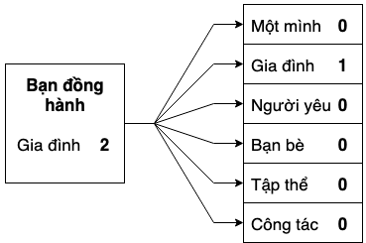

Hình 3.7. Giá trị của tình trạng ngữ cảnh được chuyển thành véctơ nhị phân

Sau khi chuyển xong, các thông tin ngữ cảnh được gộp chung với thông tin về người dùng, địa điểm và đánh giá trở thành đầu vào của hệ gợi ý.

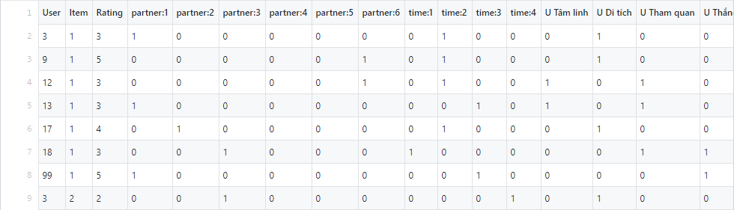

Hình 3.8. Một phần của tệp dữ liệu vào

* + - 1. Dữ liệu đầu ra của hệ gợi ý

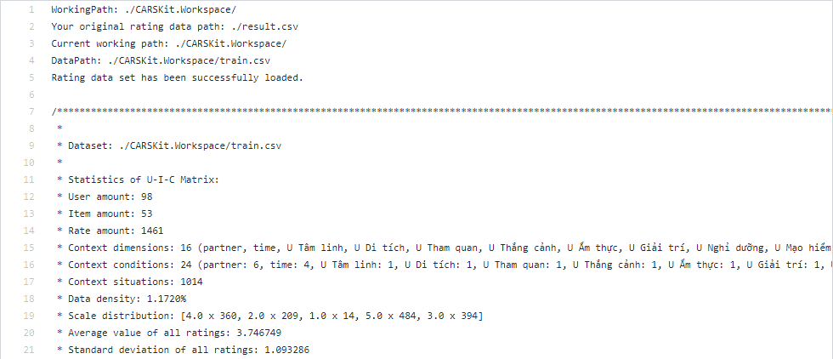

Hình 3.9. Số liệu của lần chạy hệ thống

Dữ liệu đầu ra của hệ gợi ý nằm trong thư mục CARSKit.Workspace, bao gồm 5 bộ kết quả và một tệp chứa số liệu của lần chạy vừa được thực hiện, tất cả đều ở định dạnh .txt.

Các tệp kết quả gồm nhiều dòng, mỗi dòng bao gồm định danh của người dùng cùng tình huống ngữ cảnh, theo sau là các cặp địa điểm-hệ số gợi ý, biểu thị mức độ ưa thích mà hệ thống phán đoán. Các cặp có đánh dấu sao "*" thể hiện phán đoán đúng nhất.

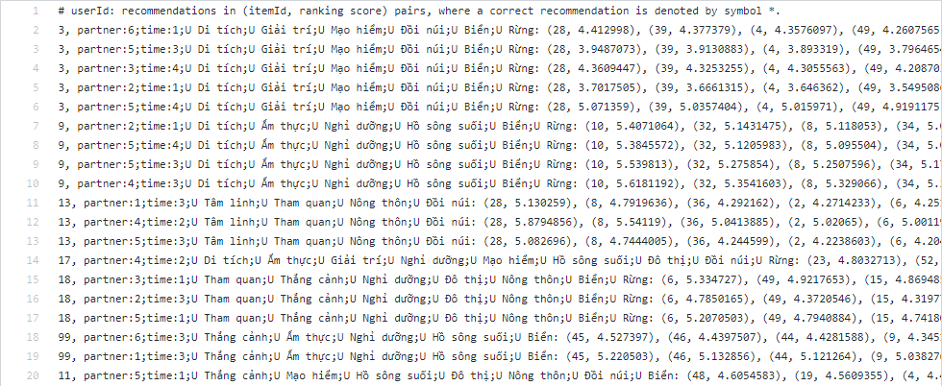

Hình 3.10. Một phần tệp kết quả

* + 1. Thiết kế các API

Các API là cổng giao tiếp giữa back end chạy trên máy chủ và front end chạy trên trình duyệt của máy khách. Thông qua API, front end trên trình duyệt có thể yêu cầu các thông tin cần thiết để hiển thị, hoặc gửi các thông tin lên để máy chủ xử lý.

Mỗi API có các phương thức mà front end có thể dùng để giao tiếp. Thường thì mỗi phương thức đại diện cho một yêu cầu khác nhau. Các API của hệ thống bao gồm:

* user: cung cấp các phương thức liên quan tới tài khoản.
* travel: cung cấp các phương thức liên quan tới điểm du lịch.
* travel_comments: cung cấp phương thức lấy đánh giá từ điểm du lịch.
* comment: cung cấp các phương thức liên quan tới đánh giá của người dùng.
* suggestion: cung cấp các phương thức liên quan tới gợi ý từ hệ thống.
* search: cung cấp các phương thức liên quan tới chức năng lọc và tìm kiếm.
* schedule: cung cấp các phương thức liên quan tới lịch trình.
* logout: cung cấp phương thức đăng xuất.

Bảng 3.11. Các phương thức của API user

|  |  |  |
| --- | --- | --- |
| Phương thức và chức năng | Yêu cầu | Trả về |
| GET  Lấy thông tin từ một tài khoản | Bắt buộc:  - Id tài khoản truy vấn | Dữ liệu được truy vấn từ bảng users và favorite_types.  Thông tin trả về:  - Tên tài khoản  - Giới tính  - Email đăng nhập  - Danh sách sở thích của tài khoản |
| POST  Tạo mới một tài khoản | Bắt buộc:  - Email đăng nhập  - Tên tài khoản  - Mật khẩu | Tạo bản ghi mới vào bảng users.  Trả về thông báo thành công hoặc thất bại trong việc tạo tài khoản. |
| PATCH, PUT  Sửa đổi thông tin một tài khoản đã có | Không bắt buộc:  - Tên tài khoản  - Giới tính  - Mật khẩu cũ  - Mật khẩu mới  - Danh sách sở thích | Tạo bản ghi mới vào bảng users và/hoặc favorite_types.  Trả về thông báo thành công hoặc thất bại trong việc sửa đổi tài khoản. |

Bảng 3.12. Các phương thức của API travel

|  |  |  |
| --- | --- | --- |
| Phương thức và chức năng | Yêu cầu | Trả về |
| GET  Lấy thông tin từ một địa điểm du lịch | Bắt buộc:  - Id của địa điểm | Dữ liệu được truy vấn từ bảng travels và travel_types.  Thông tin trả về:  - Thông tin của điểm du lịch  + Tên địa điểm  + Địa chỉ  + Địa chỉ tài nguyên ảnh minh họa  + Tầm giá tối thiểu  + Tầm giá tối đa  + Đánh giá trung bình  + Số lượng đánh giá  + Chuỗi nhúng GoogleMap  + Địa điểm có nằm trong lịch trình người dùng hay không  - Số lượng đánh giá của địa điểm  - Danh sách thẻ mô tả |

Bảng 3.13. Các phương thức của API travel_comments

|  |  |  |
| --- | --- | --- |
| Phương thức và chức năng | Yêu cầu | Trả về |
| GET  Lấy danh sách các đánh giá của một địa điểm | Bắt buộc:  - Id của địa điểm du lịch | Dữ liệu được truy vấn từ bảng comments.  Thông tin trả về:  - Danh sách đánh giá của địa điểm  + Id tài khoản đăng đánh giá  + Tên tài khoản đăng đánh giá  + Số điểm đánh giá  + Nhận xét  + Kiểu đồng hành  + Thời gian du lịch  + Ngày đăng đánh giá |

Bảng 3.14. Các phương thức của API comment

|  |  |  |
| --- | --- | --- |
| Phương thức và chức năng | Yêu cầu | Trả về |
| POST  Đăng đánh giá mới | Bắt buộc:  - Id của tài khoản đăng đánh giá  - Id của địa điểm được đánh giá  - Số điểm đánh giá  - Nhận xét  - Kiểu đồng hành  - Thời gian du lịch | Tạo bản ghi mới tại bảng comments.  Trả về thông báo thành công hoặc thất bại trong việc đăng nhận xét. |

Bảng 3.15. Các phương thức của API suggestion

|  |  |  |
| --- | --- | --- |
| Phương thức và chức năng | Yêu cầu | Trả về |
| GET  Lấy danh sách đề xuất chung hoặc của riêng một tài khoản | Không bắt buộc:  - Id của tài khoản | Dữ liệu được truy vấn từ bảng suggestions.  Thông tin trả về:  - Danh sách 20 id của các điểm du lịch |

Nếu không nhận được id, hệ thống sẽ lấy danh sách đề xuất chung dành cho khách du lịch chưa tạo tài khoản.

Nếu nhận được id của tài khoản thì hệ thống sẽ lấy danh sách đề xuất tương ứng.

Bảng 3.16. Các phương thức của API search

|  |  |  |
| --- | --- | --- |
| Phương thức và chức năng | Yêu cầu | Trả về |
| GET  Lấy danh sách địa điểm khớp với điều kiện cho trước | Không bắt buộc:  - Điều kiện giá cả  - Điều kiện điểm đánh giá  - Điều kiện thẻ mô tả | Dữ liệu được truy vấn từ bảng travels.  Thông tin trả về:  - Danh sách id của các điểm du lịch |

Bảng 3.17. Các phương thức của API schedule

|  |  |  |
| --- | --- | --- |
| Phương thức và chức năng | Yêu cầu | Trả về |
| GET  Lấy danh sách lịch trình từ một tài khoản | Bắt buộc:  - Id tài khoản truy vấn | Dữ liệu được truy vấn từ bảng schedules.  Thông tin trả về:  - Danh sách các điểm du lịch:  + Id của địa điểm  + Số thứ tự của địa điểm trong lịch trình |
| POST  Thêm một địa điểm vào lịch trình | Bắt buộc:  - Id tài khoản  - Id của địa điểm định thêm | Tạo bản ghi mới vào bảng schedules.  Trả về thông báo thành công hoặc thất bại trong việc thêm vào lịch trình. |
| DELETE  Xóa một địa điểm vào lịch trình | Bắt buộc:  - Id tài khoản  - Id của địa điểm định thêm | Xóa bản ghi từ bảng schedules.  Trả về thông báo thành công hoặc thất bại trong việc xóa khỏi lịch trình. |
| PATCH, PUT  Sửa đổi thứ tự địa điểm trong lịch trình. | Bắt buộc:  - Id tài khoản  - Danh sách thứ tự mới trong lịch trình | Tạo bản ghi mới vào bảng users và/hoặc favorite_types.  Trả về thông báo thành công hoặc thất bại trong việc sửa đổi tài khoản. |

Bảng 3.18. Các phương thức của API logout

|  |  |  |
| --- | --- | --- |
| Phương thức và chức năng | Yêu cầu | Trả về |
| POST  Đăng xuất |  | Thông báo thành công hoặc thất bại khi đăng xuất. |

Tất cả các thao tác với API đều sử dụng token tạo ra bởi hệ thống. Token chứng minh sự hợp lệ của tài khoản khi gửi yêu cầu lên server. Token được tạo ra khi đăng nhập và bị xóa khi đăng ký. Nếu không có token, ứng dụng sử dụng token trống.

* 1. Thiết kế front end
     1. Xây dựng kho trạng thái

Khác với các thông tin được chứa cục bộ trong mỗi thành phần của ứng dụng. Kho trạng thái toàn cục chứa các thông tin chung của ứng dụng và có thể được truy cập/thay đổi bởi bất kỳ thành phần nào nếu chúng có yêu cầu.

Kho trạng thái được tổ chức và vận hành theo sơ đồ bên dưới.

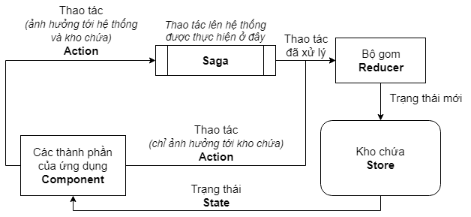

Hình 3.11. Mô hình hoạt động của kho trạng thái

* Các thành phần ứng dụng là nơi sẽ hiển thị các trạng thái lấy từ một phần hay toàn bộ kho chứa.
* Kho lưu trữ (**store**) là nơi tập trung các trạng thái, các thành phần ứng dụng có thể truy cập vào kho chứa để lấy các trạng thái cần thiết.
* Các thành phần thay đổi trạng thái bằng cách phát ra các thao tác (**action**), các thao tác sẽ mang theo định danh của thao tác và nội dung của trạng thái mà nó muốn thay đổi.
* Nếu thao tác không chỉ thay đổi kho chứa, mà còn có thao tác lên hệ thống (ví dụ đọc/ghi kho chứa cục bộ, hay gửi yêu cầu lên server), **Saga** sẽ là nơi thực hiện các yêu cầu đó.
* Bộ gom (**reducer**) sẽ tiếp nhận các nội dung của thao tác và phản ánh chúng vào kho trạng thái. Các thành phần trong ứng dụng nhận những trạng thái này sẽ tự động cập nhật trạng thái mới.
  + - 1. Kho chứa

Các thông tin về tài khoản hiện tại là nội dung trạng thái được lưu trong kho.

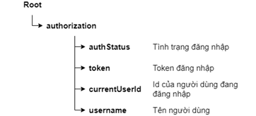

Hình 3.12. Cây trạng thái toàn cục của ứng dụng

* + - 1. Thao tác

Bảng 3.19. Các loại thao tác với trạng thái của ứng dụng

|  |  |
| --- | --- |
| **Tên thao tác** | **Mục đích** |
| AUTH | Thêm các thông tin đăng nhập vào bộ nhớ cục bộ của trình duyệt: token, id người dùng, tên tài khoản. |
| AUTH_WRITTEN | Thêm các thông tin đăng nhập vào trạng thái bao gồm token, id người dùng, tên tài khoản. |
| LOGOUT | Xóa thông tin đăng nhập khỏi bộ nhớ cục bộ của trình duyệt. |
| LOGGED_OUT | Xóa thông tin đăng nhập khỏi trạng thái của ứng dụng. |
| CHANGE_USERNAME | Thay tên tài khoản trong bộ nhớ cục bộ của trình duyệt. |
| CHANGE_USERNAME_SUCCEED | Cập nhật tên đăng nhập trong trạng thái của ứng dụng. |

* + - 1. Saga

Bảng 3.20. Hành vi của Saga khi nhận các thao tác

|  |  |
| --- | --- |
| **Tên thao tác** | **Hành động của Saga** |
| AUTH | Các thông tin đăng nhập sẽ được ghi vào bộ nhớ cục bộ, thao tác AUTH_WRITTEN được gửi đến bộ gom. |
| LOGOUT | Các thông tin đăng nhập sẽ được xóa khỏi bộ nhớ cục bộ, thao tác AUTH_LOGGED được gửi đến bộ gom. |
| CHANGE_USERNAME | Cập nhật tên tài khoản trong bộ nhớ cục bộ, thao tác CHANGE_USERNAME_SUCCEED được gửi đến bộ gom. |

* + 1. Xây dựng các thành phần hiển thị
       1. Khung trang

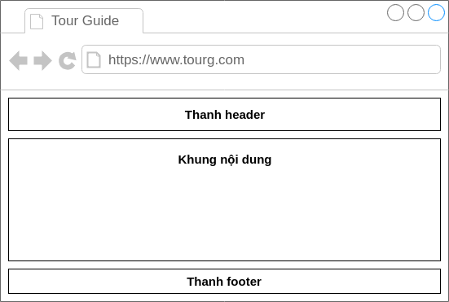

Hình 3.13. Mock-up khung trang

* + - 1. Thanh header

Thanh header có hai trạng thái khác nhau khi người dùng chưa đăng nhập và đã đăng nhập.

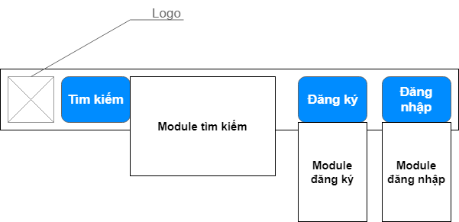

Hình 3.14. Mock-up thanh header khi chưa đăng nhập

Khi chưa đăng nhập, thanh header có các thành phần như sau:

1. **Logo**: tại ảnh logo chứa đường dẫn quay về trang chính.
2. **Nút tìm kiếm**: nhấn vào sẽ có dropdown chứa module tìm kiếm.
3. **Nút đăng ký**: nhấn vào sẽ có dropdown chứa module đăng ký.
4. **Nút đăng nhập**: nhấn vào sẽ có dropdown chứa module đăng nhập.

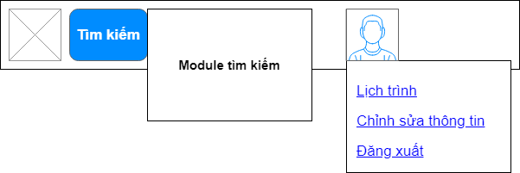

Hình 3.15. Mock-up thanh header khi đã đăng nhập

Sau khi đăng nhập, hai thành phần nút đăng ký và đăng nhập sẽ không còn nữa, thay vào đó là **nút người dùng**, nhấn vào nút này sẽ có dropdown chứa các tùy chọn: xem lịch trình, chỉnh sửa thông tin cá nhân và đăng xuất.

* + - 1. Thanh footer



Hình 3.16. Mock-up thanh footer

Thanh footer chứa thông tin về trang web, cũng như các mục liên hệ khác.

* + - 1. Trang chủ/Trang tìm kiếm

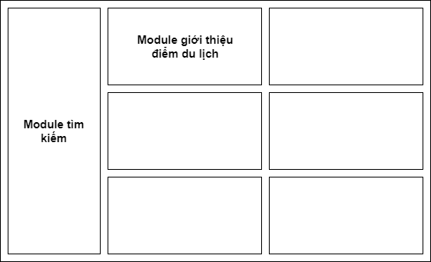

Hình 3.17. Mock-up của trang chủ/trang tìm kiếm

Trang chủ và trang tìm kiếm đều hiển thị các module giới thiệu điểm du lịch. Các module này ở dạng rút gọn không có đính kèm vị trí trên google map.

* + - 1. Trang thông tin chi tiết của một điểm du lịch

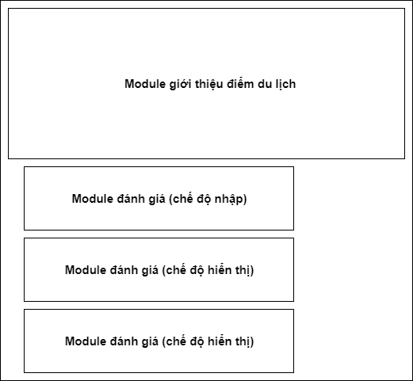

Hình 3.18. Mock-up của trang thông tin chi tiết điểm du lịch

Trang thông tin chi tiết điểm du lịch có các thành phần như sau:

1. **Module giới thiệu điểm du lịch**: đây là module ở dạng đầy đủ, đính kèm vị trí trên bản đồ nhúng của Google Map.
2. **Module đánh giá (chế độ nhập)**: nếu người dùng hiện tại đang đăng nhập và chưa từng đánh giá điểm du lịch, sẽ có khung nhập cho phép họ đánh giá địa điểm này.
3. **Module đánh giá (chế độ hiển thị)**: các bình luận khác của điểm du lịch này được hiển thị tuần tự.

Danh sách đánh giá được yêu cầu theo phương thức theo GET tại API /travel_comment.

* + - 1. Trang lịch trình người dùng và trang thông tin người dùng

Cả hai trang này đều không có thành phần nào khác ngoài module chức năng. Trang lịch trình người dùng chứa module lịch trình, trang thông tin người dùng chứa module thông tin cá nhân.

Danh sách địa điểm được yêu cầu theo phương thức theo GET tại API /suggestion.

* + 1. Xây dựng các thành phần chức năng
       1. Đăng ký

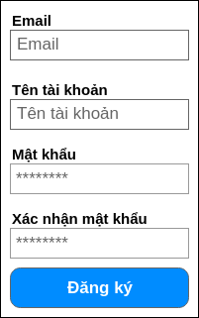

Hình 3.19. Mock-up của module đăng ký

Module đăng ký bao gồm các thành phần sau:

1. **Ô nhập email**: dùng nhập email để đăng ký.
2. **Ô nhập tên tài khoản**: dùng nhập tên tài khoản đăng ký bằng email kể trên.
3. **Ô nhập mật khẩu**: dùng nhập mật khẩu của tài khoản.
4. **Ô xác nhận mật khẩu**: dùng xác nhận lại mật khẩu của tài khoản.
5. **Nút đăng ký**: dùng để gửi yêu cầu lên server.

Sau khi các trường được điền đầy đủ, mật khẩu khớp nhau và người dùng bấm nút đăng ký thì module gửi yêu cầu lên server theo phương thức POST tại API /user.

* Nếu server chấp nhận yêu cầu (status 201), ứng dụng tự đăng nhập với tài khoản vừa tạo sử dụng thao tác AUTH, và điều hướng về trang chủ.
* Nếu server từ chối, thông báo lỗi được hiển thị trên khung đăng ký.
  + - 1. Đăng nhập

Module đăng nhập bao gồm các thành phần sau:

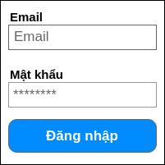

Hình 3.20. Mock-up của module đăng nhập

1. **Ô nhập email**: dùng nhập email của tài khoản.
2. **Ô nhập mật khẩu**: dùng nhập mật khẩu của tài khoản.
3. **Nút đăng nhập**: dùng để gửi yêu cầu lên server.

Sau khi nhập đủ các trường và bấm nút đăng nhập, module gửi yêu cầu lên server theo phương thức POST tại API /login.

* Nếu server chấp nhận yêu cầu (status 200), ứng dụng đăng nhập bằng thao tác AUTH và tự đổi hướng về trang chủ.
* Nếu server từ chối, thông báo lỗi được hiển thị trên khung đăng nhập.
  + - 1. Giới thiệu điểm du lịch

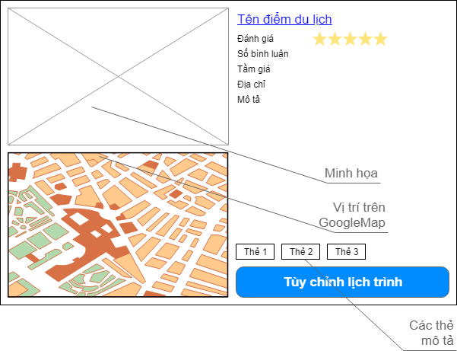

Hình 3.21. Mock-up của module giới thiệu điểm du lịch

Module giới thiệu điểm du lịch bao gồm các thành phần sau:

1. **Ảnh minh họa**
2. **Tên địa điểm**: chứa đường dẫn tới trang giới thiệu chi tiết của điểm du lịch đó.
3. **Đánh giá**: hiển thị đánh giá trung bình bằng thang điểm 5 sao.
4. **Số bình luận**: hiển thị số lượng đánh giá mà địa điểm này nhận được.
5. **Tầm giá**: hiển thị các mức giá cho việc viếng thăm/sử dụng dịch vụ của địa điểm này, thể hiện bằng một cặp mức giá tối thiểu và tối đa.
6. **Địa chỉ**: hiển thị địa chỉ của điểm du lịch.
7. **Mô tả**: hiển thị mô tả vắn tắt của điểm du lịch.
8. **Bản đồ**: thể hiện vị trí của địa điểm trên bản đồ nhúng của Google Map.
9. **Thẻ mô tả**: liệt kê các thẻ mô tả của địa điểm này.
10. **Tùy chỉnh lịch trình**: nút thêm/xóa khỏi lịch trình, hiện ra khi đã đăng nhập.

Module gửi yêu cầu lấy thông tin theo phương thức GET tại API /travel.

Module gửi yêu cầu thêm/xóa lịch trình tại API /schedule.

Các thông tin được server trả về sẽ được xử lý và hiển thị trên ứng dụng.

* + - 1. Đánh giá

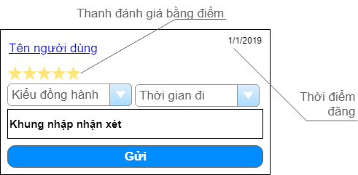

Hình 3.22. Mock-up của module đánh giá (chế độ nhập)

Module đánh giá ở chế độ nhập bao gồm các thành phần sau:

1. **Tên tài khoản**: chứa đường dẫn tới trang thông tin của người dùng đó.
2. **Đánh giá**: nơi nhập đánh giá cho địa điểm, thể hiện bằng thang điểm 5 sao.
3. **Ngày đăng**: hiển thị ngày mà đánh giá được đăng.
4. **Khung nhập nhận xét**
5. **Kiểu đồng hành**: nơi người dùng chọn kiểu đồng hành
6. **Thời gian đi**: nơi người dùng chọn thời gian mà họ đã thực hiện du lịch
7. **Nút gửi**: gửi đánh giá lên server.

Module lấy đánh giá từ server bằng phương thức GET tại API /comment.

Module gửi đánh giá lên server theo phương thức POST tại API /comment.

Khi hiển thị đánh giá của người dùng khác, các trường nhập điểm đánh giá và khung nhận xét sẽ bị khóa và chỉ hiển thị nội dung của đánh giá đó. Nút gửi đánh giá cũng sẽ bị ẩn.

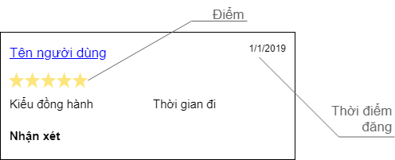

Hình 3.23. Mock-up của module đánh giá (chế độ hiển thị)

* + - 1. Lịch trình

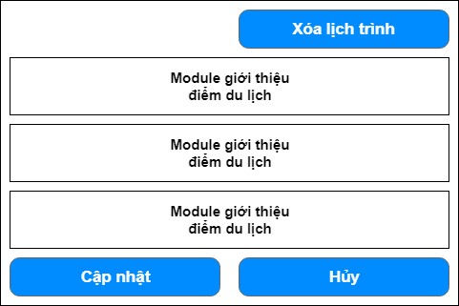

Hình 3.24. Mock-up của module lịch trình

Module lịch trình bao gồm các thành phần sau:

1. **Địa điểm trong lịch trình**: các địa điểm trong lịch trình được liệt kê theo thứ tự bằng các module giới thiệu du lịch dạng liệt kê (chỉ hiển thị thông tin về tên địa điểm và địa chỉ).
2. **Nút xóa lịch trình**: xóa toàn bộ các điểm trong lịch trình hiện tại.
3. **Cập nhật lịch trình**: cập nhật thứ tự lịch trình mới.
4. **Hủy**: hủy thay đổi và quay về trang chủ.

Các thao tác lên lịch trình gửi yêu cầu lên server tại API /schedule.

* PATCH: Sửa đổi thứ tự lịch trình.
* DELETE: Xóa địa điểm trong lịch trình.
* GET: Hiển thị lịch trình.

Thao tác xóa toàn bộ lịch trình được thực hiện bằng cách xóa lần lượt các điểm trong lịch trình.

Người dùng có thể sửa đổi thứ tự trong lịch trình bằng cách kéo thả module giới thiệu du lịch đến vị trí mong muốn.

* + - 1. Thông tin cá nhân

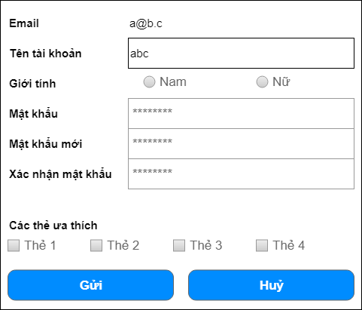

Hình 3.25. Mock-up của module thông tin cá nhân (chế độ chỉnh sửa)

Module thông tin cá nhân ở chế độ chỉnh sửa bao gồm các thành phần sau:

1. **Email**: hiển thị email dùng để tạo tài khoản
2. **Tên tài khoản**: khung nhập tên tài khoản.
3. **Giới tính**: nút chọn giới tính của chủ tài khoản.
4. **Mật khẩu**: khung nhập mật khẩu cũ.
5. **Mật khẩu mới**: khung nhập mật khẩu mới.
6. **Xác nhận mật khẩu mới**: khung xác nhận mật khẩu mới.
7. **Thẻ ưa thích**: khung chứa lựa chọn về các thẻ ưa thích

Module nhận thông tin người dùng bằng phương thức GET tại API /user. Thông số đính kèm là id với nội dung là id của tài khoản.

Module gửi thông tin mới lên server theo phương thức PATCH tại API /user. Thông số đính kèm là id với nội dung là id của tài khoản.

* Nếu server chấp nhận yêu cầu (status 200), các thông tin được cập nhật và thông báo thành công được hiển thị. Tên của người dùng được cập nhật bằng thao tác CHANGE_NAME.
* Nếu server từ chối, thông báo lỗi được hiển thị.

Module chuyển qua chế độ chỉ đọc khi ứng dụng không có người dùng đăng nhập, hoặc id của tài khoản đang hiển thị không phải là id của tài khoản đang đăng nhập.

Ở chế độ chỉ đọc:

* Trường email và các nút chức năng bị ẩn.
* Các trường nhập tên tài khoản và mật khẩu bị xóa.
* Các trường giới tính và thẻ ưa thích ở chế độ khóa.

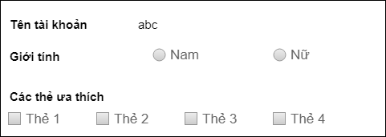

Hình 3.26. Mock-up của module thông tin cá nhân (chế độ chỉ đọc)

* + - 1. Tìm kiếm

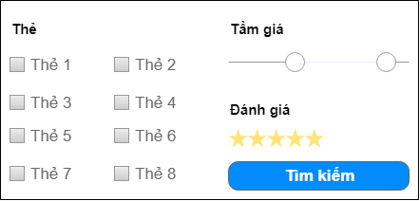

Hình 3.27. Mock-up của module tìm kiếm

Module tìm kiếm bao gồm các thành phần sau:

1. **Bộ chọn thẻ**: khung chứa các lựa chọn về thẻ trong điều kiện tìm kiếm
2. **Thanh trượt tầm giá**: thanh trượt hai đầu để lựa chọn tầm giá trong điều kiện tìm kiếm.
3. **Đánh giá**: thang điểm 5 sao dùng để lựa chọn mức độ đánh giá trong điều kiện tìm kiếm.
4. **Nút tìm kiếm**: dùng để gửi điều kiện tìm kiếm lên server

Module gửi yêu cầu lên server theo phương thức GET tại API /search.

Nếu server chấp nhận yêu cầu, ứng dụng sẽ đổi hướng tới trang tìm kiếm nơi sẽ hiển thị kết quả vừa được server trả về.

# CÀI ĐẶT HỆ THỐNG VÀ THỰC NGHIỆM

* 1. Công cụ sử dụng
     1. Xây dựng back end



Hình 4.1. Rails là framework tạo ứng dụng theo mô hình MVC



Hình 4.2. PostgreSQL là một trong những hệ quản trị cơ sở dữ liệu tốt nhất hiện nay

Rails hay Ruby on Rails là một ứng dụng web framework mã nguồn mở dùng để tạo ra ứng dụng theo mô hình MVC. Rails sử dụng ngôn ngữ lập trình Ruby.

Ở đây ta chỉ sử dụng Rails để phục vụ cho việc thiết kế back end và giao tiếp với cơ sở dữ liệu (model và controller).

Hệ thống sử dụng PostgreSQL làm hệ quản lý cơ sở dữ liệu. PostgreSQL hay Postgres là một trong những hệ quản trị cơ sở dữ liệu mã nguồn mở tốt nhất hiện nay.

* + 1. Xây dựng front end

Front end được xây dựng dưới dạng ứng dụng web, sử dụng các ngôn ngữ sau:

* Ngôn ngữ đánh dấu HTML5
* Ngôn ngữ định kiểu SCSS, được thiết kế dựa trên CSS3 (với các kiểu định sẵn từ bootstrap)
* Ngôn ngữ lập trình Typescript, phiên bản nghiêm ngặt hơn của Javascript.

Các thư viện sử dụng được cài đặt và quản lý bởi hệ quản lý gói Yarn và đóng gói bằng Webpack.



Hình 4.3. Hệ quản trị gói Yarn



Hình 4.4. Hệ đóng gói module Webpack

* 1. Triển khai hệ thống
     1. Triển khai back end

Môi trường thực thi việc triển khai:

* Hệ điều hành sử dụng: Ubuntu 18.04.2 LTS
* Yêu cầu:

- PosgreSQL server 10.8

- Rails 2.4

Thực hiện cài đặt module phụ trợ

**bundle install**

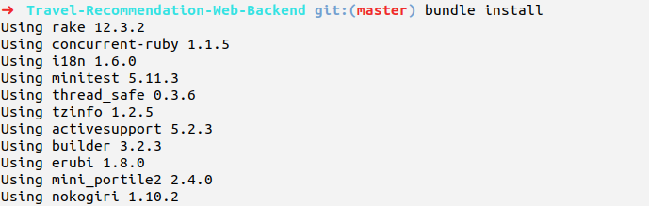

Hình 4.5. Cài đặt các module cho Rails

Tạo cơ sở dữ liệu (tên là travel_recommendation_development) và các bảng trong cơ sở dữ liệu.

**rails db:create**

**rails db:migrate**

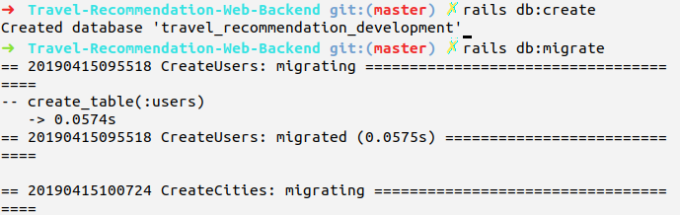

Hình 4.6. Tạo cơ sở dữ liệu

Khởi tạo dữ liệu cho các bảng

**rails db:seed**

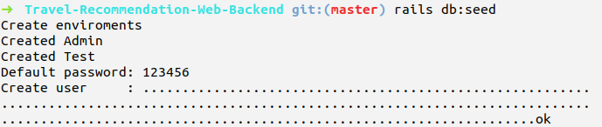

Hình 4.7. Các bản ghi đang được tạo

Chạy server ở môi trường phát triển

**rails server -p 3001 -b 0.0.0.0 -e development**

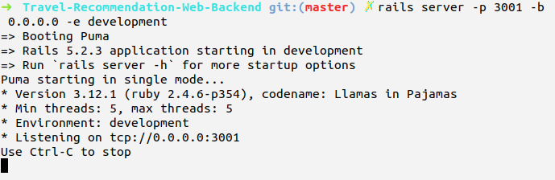

Hình 4.8. Server đang hoạt động

* + 1. Triển khai front end

Môi trường thực thi việc triển khai:

* Hệ điều hành sử dụng: Ubuntu 18.04.2 LTS
* Package cần có:

- Yarn 1.16.0

- Git 2.17.1

* + - 1. Triển khai trực tuyến

Ta thực hiện việc xây dựng ứng dụng sản phẩm từ mã nguồn và sau đó phân phối lên nền tảng github bằng hai dòng lệnh sau chạy tại thư mục gốc:

**yarn install**

**yarn deploy**

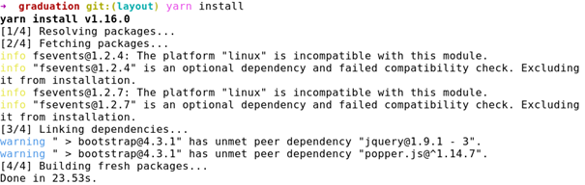

Hình 4.9. Các module phụ trợ được cài đặt bằng lệnh install

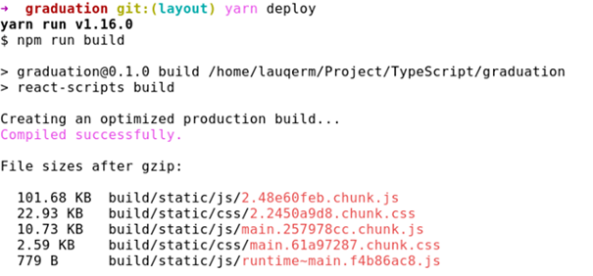

Hình 4.10. Ứng dụng được xây xong và tự động phân phối bằng lệnh deploy

Sau khi ứng dụng được phân phối thành công, ta có thể truy cập ứng dụng trực tuyến bằng trình duyệt (khuyến khích sử dụng Chrome) thông qua địa chỉ sau: <https://lauqerm.github.io/RecommendationWebApp/>

* + - 1. Triển khai cục bộ

Để triển khai ứng dụng cục bộ tại chế độ phát triển, ta chạy hai dòng lệnh sau chạy tại thư mục gốc:

**yarn install**

**yarn start**

Sau khi triển khai xong, ứng dụng đã được host cục bộ ở cổng 3000, để truy cập ứng dụng.

* 1. Kết quả thực nghiệm

Sau khi triển khai, ta thử nghiệm các tính năng của ứng dụng.

Khi truy cập vào trang chủ (không đăng nhập), ta nhận các gợi ý mặc định.

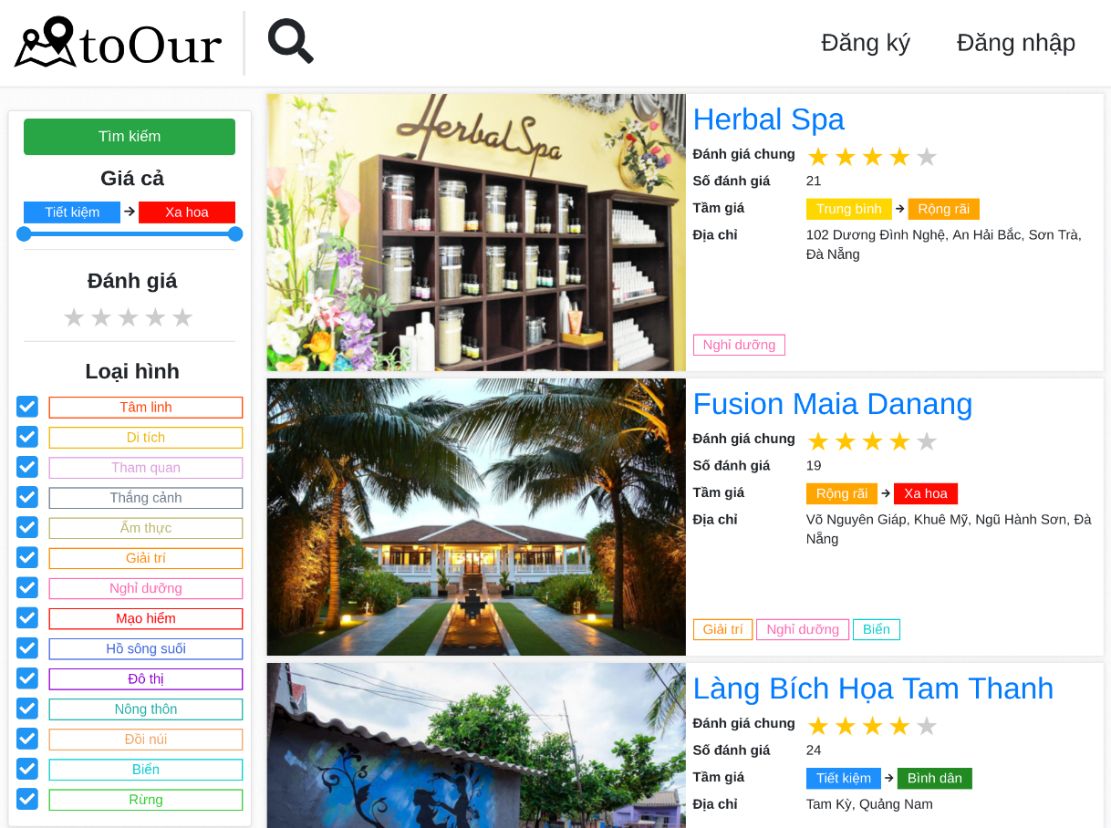

Hình 4.12. Trang chủ (với gợi ý mặc định)

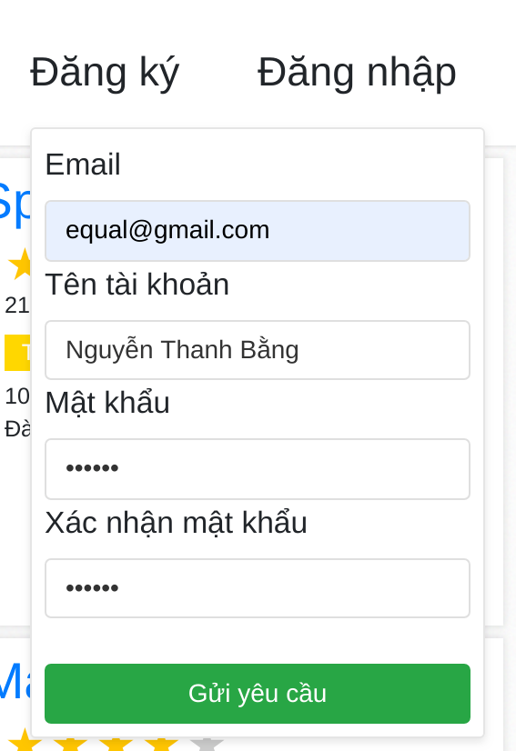

Hình 4.11. Thực hiện đăng ký

Thực hiện đăng ký: nhấn vào nút đăng ký, điền các thông tin phù hợp và nhấn nút gửi yêu cầu. Sau khi đăng ký thành công ứng dụng tự động đăng nhập.

Để đăng xuất, nhấn vào tên tài khoản ở góc trái (lúc này tài khoản đã được đăng nhập), chọn "Đăng xuất" để thực hiện đăng xuất.

Để đăng nhập, nhấn vào nút "đăng nhập", sau đó điền thông tin từ tài khoản vừa tạo và nhấn nút đăng nhập.

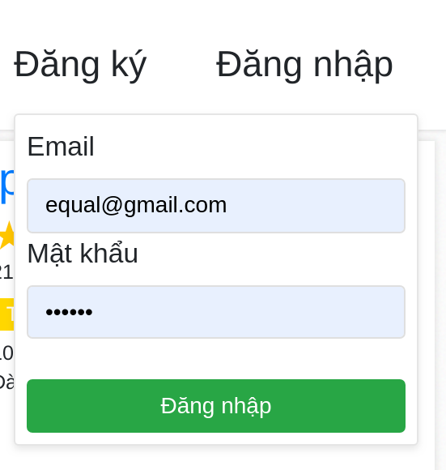

Hình 4.13. Thực hiện đăng nhập

Sau khi đăng nhập, trang chủ được tải lại và hiển thị các gợi ý ứng với tài khoản đang đăng nhập.

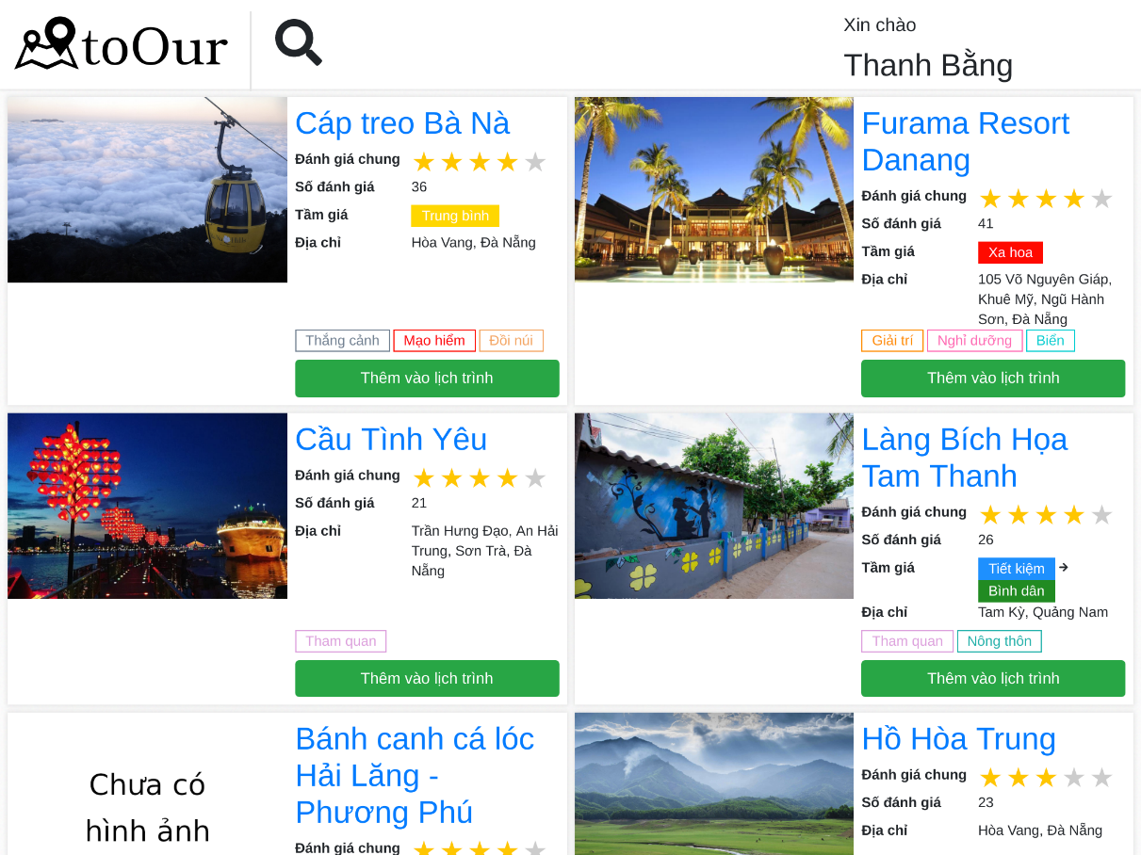

Hình 4.14. Gợi ý cá nhân sau khi đã đăng nhập

Bấm vào tên một địa điểm bất kỳ để xem thông tin chi tiết về địa điểm đó.

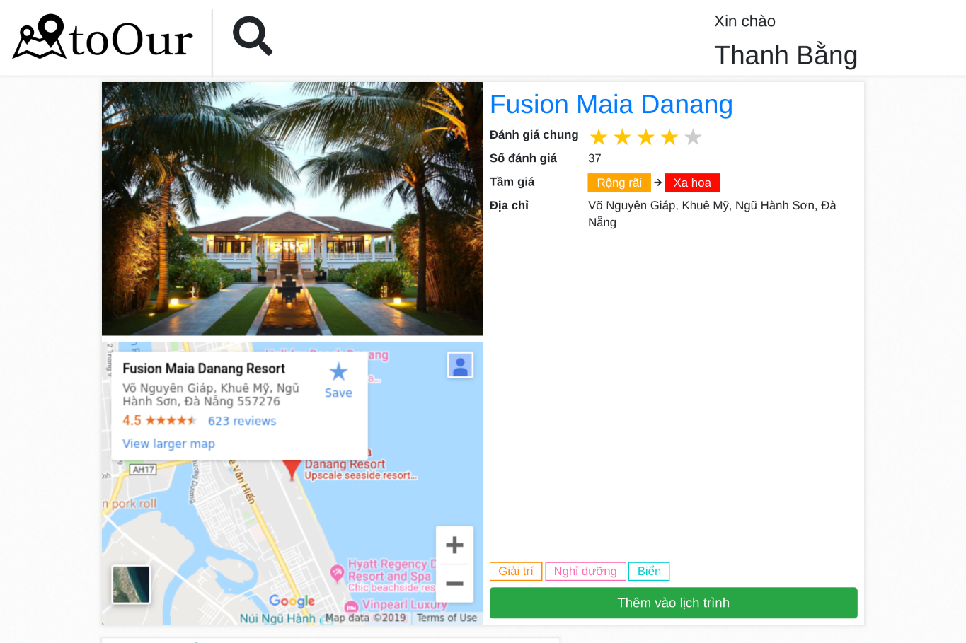

Hình 4.15. Trang chi tiết của địa điểm

Ở bên dưới bản thông tin chi tiết là nơi hiển thị các đánh giá người dùng, nếu chưa từng đánh giá địa điểm này thì sẽ có khung nhập đánh giá.

Sau khi điền đầy đủ nhận xét và chấm điểm, người dùng có thể đăng đánh giá của mình cho địa điểm này.

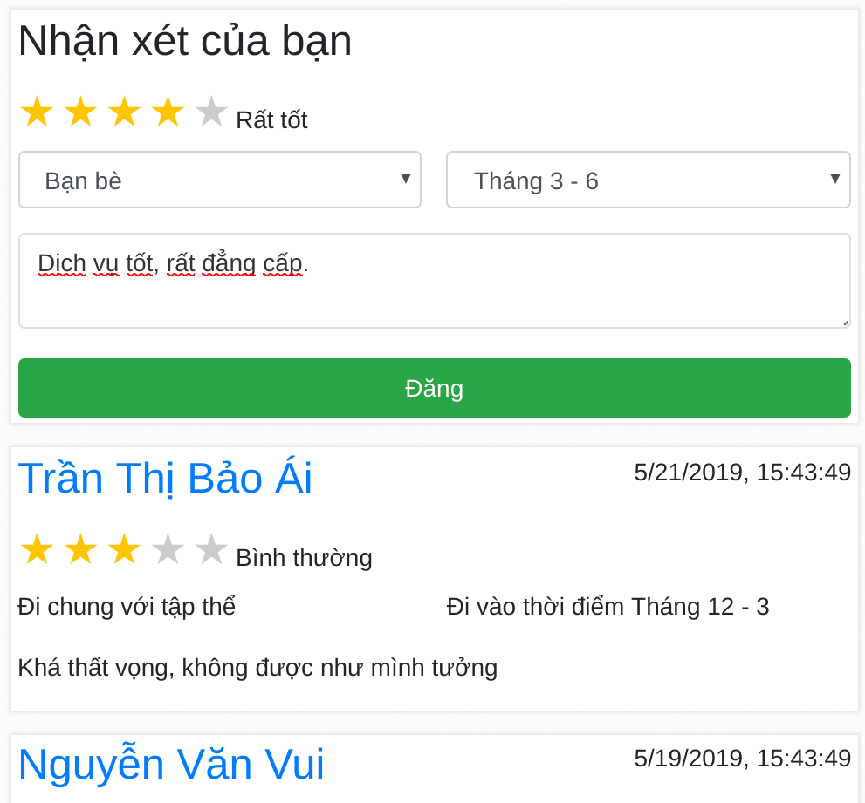

Hình 4.16. Thực hiện việc đăng đánh giá

Sau khi đánh giá trang được tải lại, người dùng có thể thấy đánh giá của mình được hiển thị, hệ thống cũng sẽ theo đó để cập nhật lại gợi ý.

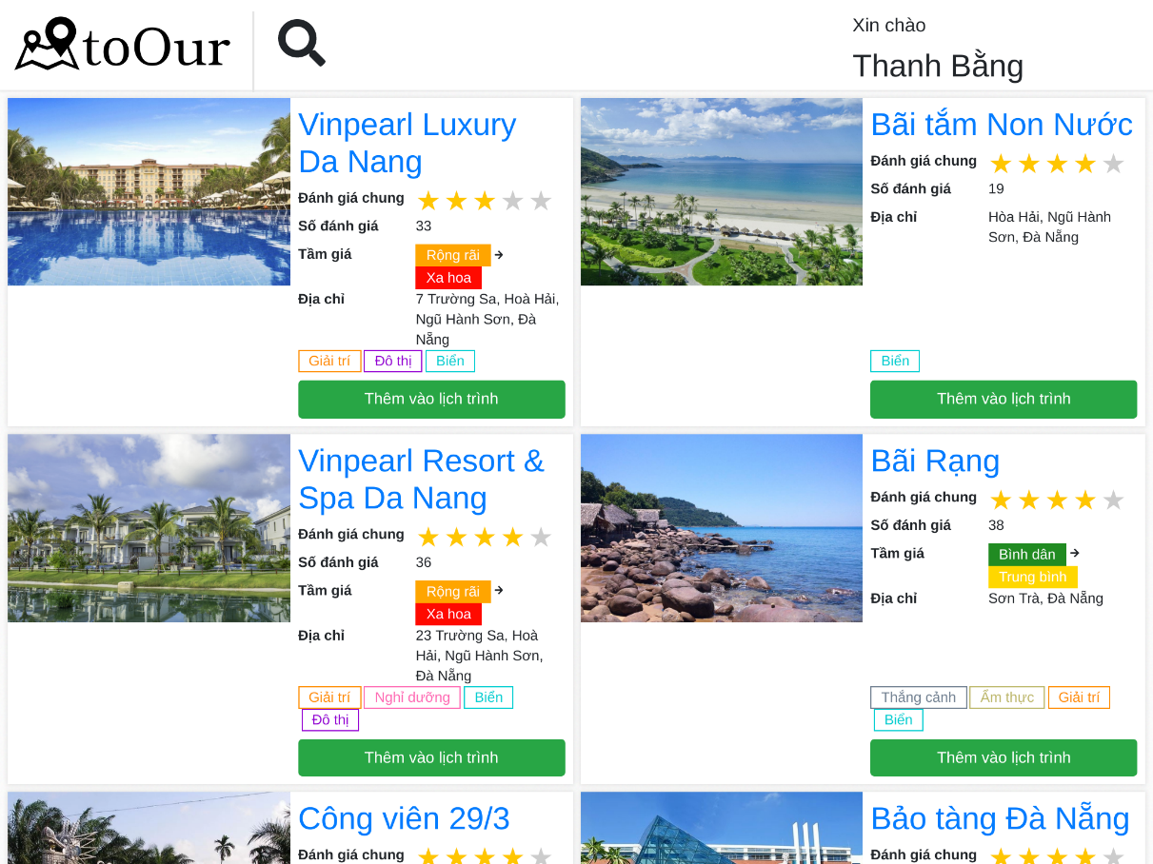

Hình 4.17. Các gợi ý mới sau khi đánh giá

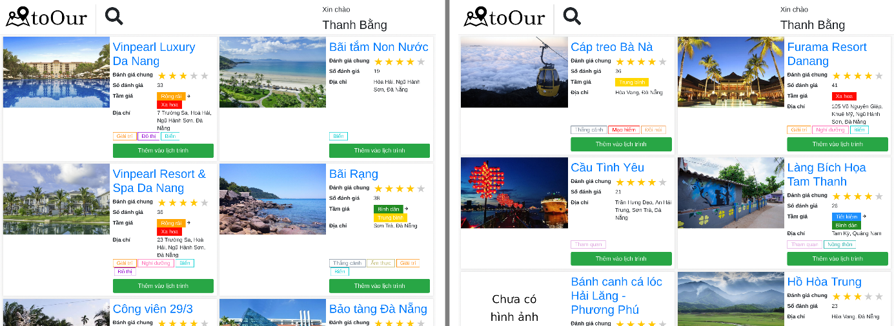

Hình 4.18. So sánh gợi ý trước và sau khi đánh giá

Ta có thể thêm các địa điểm vào lịch trình bằng cách bấm nút "Thêm vào lịch trình". Kiểm tra lịch trình bằng cách bấm vào tên người dùng, chọn "Lịch trình hiện tại".

Ta có thể di chuyển các địa điểm để thay đổi thứ tự các điểm trong lịch trình, sau đó bấm "Lưu thay đổi" để hoàn tất.

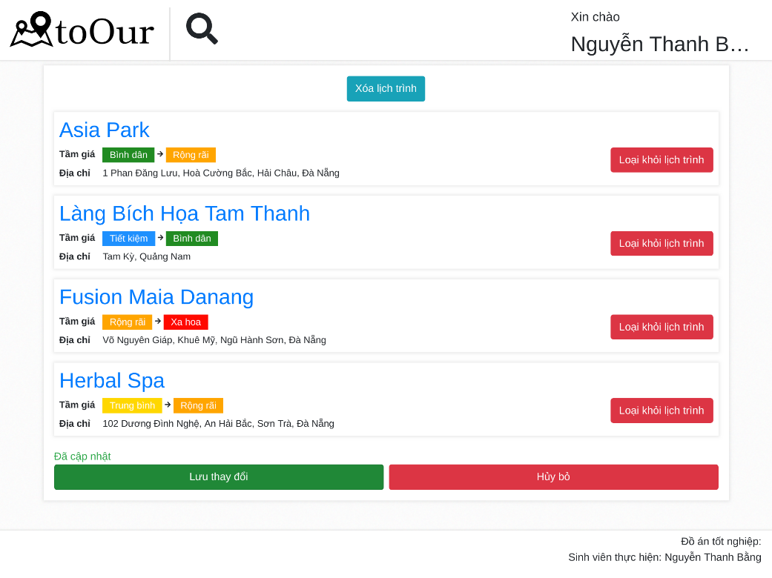

Hình 4.19. Thao tác với lịch trình

Người dùng có thể sử dụng cột bên phải để lọc các địa điểm theo ý thích.

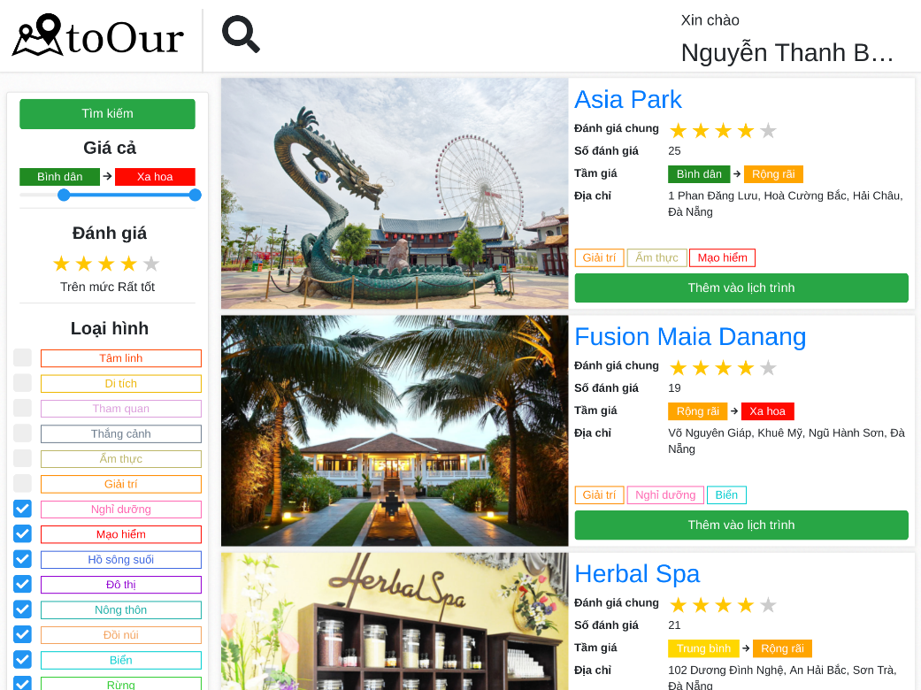

Hình 4.20. Thực hiện chức năng lọc

Để cập nhật sở thích cá nhân. Ta bấm vào tên tài khoản ở thanh header và chọn "Thông tin cá nhân" để thay đổi các thông tin đăng nhập cũng như cập nhật sở thích.

Các sở thích cá nhân mới được cập nhật sẽ tác động tới ngữ cảnh trong lần đánh giá kế tiếp.

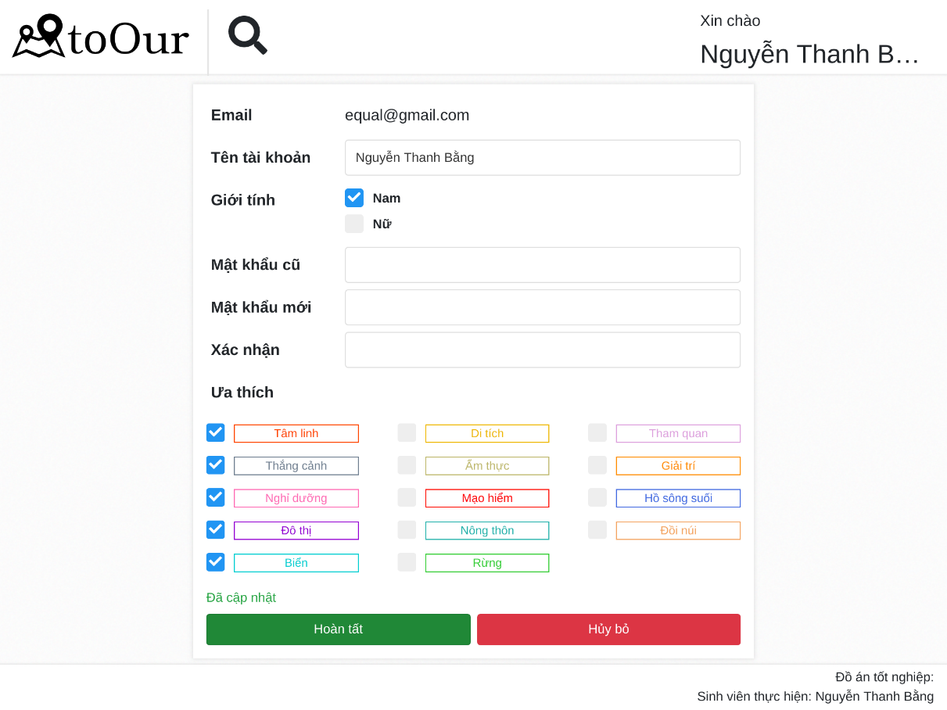

Hình 4.21. Thay đổi sở thích trong mục thông tin cá nhân

**KẾT LUẬN**

Sau khi hoàn thành, đồ án đã đạt được các kết quả như sau:

Về mặt lý thuyết, đồ án đã tìm hiểu về cách thức làm việc của một hệ gợi ý hướng ngữ cảnh. Ngoài ra đồ án còn tìm hiểu về cách thức tổ chức và thiết kế một ứng dụng web, cách thiết kế cơ sở dữ liệu, xây dựng API và thiết kế theo kiến trúc hướng thành phần. Trong quá trình cài đặt đồ án đã tìm hiểu về nguyên tắc và cách thức sử dụng các công cụ hiện đại như Rails, thư viện React, Redux.

Về mặt thực tiễn, đồ án đã cài đặt thành công ứng dụng gợi ý du lịch hướng ngữ cảnh người dùng dưới dạng ứng dụng web. Ứng dụng có đủ các chức năng cơ bản bao gồm chức năng gợi ý và lên lịch trình, cũng như có các phương thức thu thập ngữ cảnh người dùng để vận hành hệ gợi ý.

Thực nghiệm cho thấy ứng dụng vận hành tốt với bộ dữ liệu sử dụng ở quy mô nhỏ.

Mặc dù vậy, ứng dụng vẫn còn nhiều hạn chế, một số hạn chế nổi bật bao gồm:

* Thiếu một số nguồn ngữ cảnh quan trọng khác ví dụ lượng tiền sử dụng trong chuyến đi, ngôn ngữ, đặc biệt là khả năng phân tích thông tin từ nhận xét người dùng.
* Các địa điểm du lịch chưa có các thông tin về quãng đường, phương tiện, thời gian mở/đóng cửa.
* Cập nhật gợi ý còn chậm.
* Chưa có chức năng lịch trình tự động.
* Chưa có chức năng gợi ý các địa điểm tương đồng.
* Chưa chống lại được các hành vi phá hoại hệ gợi ý từ những người dùng có ý đồ xấu.
* Giao diện/Trải nghiệm người dùng còn nhiều thiếu sót và chưa hợp lý.

Trong tương lai, hệ thống có thể cải thiện thêm về những mặt như sau:

* Cải thiện tốc độ hệ thống bằng cách tối ưu thuật toán và câu truy vấn.
* Bổ sung thêm khả năng thu thập ngữ cảnh, đặc biệt là phân tích nhận xét của người đánh giá.
* Thu thập thông tin về vị trí địa lý và thời gian mở cửa của các điểm du lịch, từ đó xây dựng tính năng lịch trình tự động.
* Bổ sung các tính năng phân tích xu hướng đánh giá để chống lại các nỗ lực phá hoại hệ gợi ý.

Hệ thống cũng sẽ phát triển thêm các tính năng liên quan tới lịch trình và kết nối với các nhà cung cấp dịch vụ du lịch khác, tiến tới xây dựng một ứng lịch trình du lịch hoàn chỉnh.

Ngoài ra hệ thống cũng sẽ dựa vào các API có sẵn để phát triển thêm ứng dụng trên nền tảng di động.

**TÀI LIỆU THAM KHẢO**

|  |  |
| --- | --- |
| [1] | Francesco Ricci, Lior Rokach và Bracha Shapira, “Recommender Systems Handbook,” Springer, 2011. |
| [2] | B. van Kortenhof, “Context-Aware Recommender Systems in the E-commerce Domain,” TU Delft, 2017. |
| [3] | G. A. v. A. Tuzhilin, “Context-Aware Recommender Systems,” Springer, Boston, 2015. |
| [4] | Gregory D Abowd, Anind K Dey, Peter J Brown, Nigel Davies, Mark Smith, và Pete Steggles, "Towards a better understanding of context and context-awareness," International Symposium on Handheld and Ubiquitous Computing, Springer, 1999. |
| [5] | R. W. Belk, "An exploratory assessment of situational effects in buyer behavior," *Journal of marketing research,* pp. 156-163, 1974. |
| [6] | T. Agagu, “Recommendation Approaches using Context-Aware Coupled,” Ottawa, Canada, 2017. |
| [7] | Yong Zheng, Bamshad Mobasher, Robin Burke, "CARSKit: A Java-Based Context-aware Recommendation Engine," Proceedings of the 15th IEEE International Conference on Data Mining (ICDM) Workshops, Atlantic, NJ, Mỹ, Tháng 11, 2015. |
| [8] | Yong Zheng, Bamshad Mobasher, và Robin Burke, “Correlation-Based Context-aware Matrix Factorization,” trong *Proceedings of School of Computing Research Symposium*, Chicago, 2015. |

**PHỤ LỤC**

Danh mục các thư viện sử dụng để cài đặt front end:

* Array-move: <https://www.npmjs.com/package/array-move>, phiên bản 2.1.0
* Axios: <https://github.com/axios/axios>, phiên bản 0.18.0
* Bootstrap: <https://getbootstrap.com/>, phiên bản 4.3.1
* Gh-pages: <https://www.npmjs.com/package/gh-pages>, phiên bản 2.0.1
* Node SASS: <https://github.com/sass/node-sass>, phiên bản 4.11.0
* Ramda: <https://ramdajs.com/>, phiên bản 0.26.1
* React: <https://reactjs.org/>, phiên bản 16.8.5
* React DOM: <https://www.npmjs.com/package/react-dom>, phiên bản 16.8.4
* React Input Range: <https://www.npmjs.com/package/react-input-range>, phiên bản 1.3.0
* React Redux: <https://redux.js.org/basics/usage-with-react>, phiên bản 6.0.1
* React Router: <https://reacttraining.com/react-router/web>, phiên bản 5.0.0
* React Router DOM: <https://reacttraining.com/react-router/web>, phiên bản 5.0.0
* React Scripts: <https://www.npmjs.com/package/react-scripts>, phiên bản 2.1.8
* React Sortable HOC: <https://github.com/clauderic/react-sortable-hoc>, phiên bản 1.9.1
* Redux: <https://redux.js.org/>, phiên bản 4.0.1
* Redux Saga: [https://redux-saga.js.org/](https://redux-saga.js.org/docs/introduction/BeginnerTutorial.html), phiên bản 1.0.2
* Typescript: <https://www.typescriptlang.org/>, phiên bản 3.3.3333